

**ĐẠI HỌC ĐÀ NẴNG**

**TRƯỜNG ĐẠI HỌC SƯ PHẠM**

**KHOA TIN HỌC**

**---🙞🕮🙜---**



**BÁO CÁO KẾT QUẢ**

**THỰC TẬP TỐT NGHIỆP**

**CHUYÊN NGHÀNH: CÔNG NGHỆ THÔNG TIN**

**ĐỀ TÀI:**

**XÂY DỰNG ỨNG DỤNG MOBILE QTOR - ỨNG DỤNG CHỈNH SỬA ẢNH**

Người hướng dẫn**: TS. Phạm Anh Phương**

Sinh viên thực hiện**: Phan Quang Thắng**

Số thẻ sinh viên**: 3120519013**

Lớp**: 19CNTTD**

**ĐÀ NẴNG – 04/2023**

**NHẬN XÉT CỦA NGƯỜI HƯỚNG DẪN**

........................................................................................................................................................................................................................................................................................................................................................................................................................................................................................................................................................................................................................................................................................................................................................................................................................................................................................................................................................................................................................................................................................................................................................................................................................................................................................................................................................................................................................................................................................................................................................................................................................................................................................................................................................................................................................................................................................................................................................................................................................................................................................................................................................................................................................................................................................................................................................................................................................................................................................................................................................................................................................................................................................................................................................................................................................................................................................................................................................................................................................................

**NHẬN XÉT CỦA NGƯỜI PHẢN BIỆN**

........................................................................................................................................................................................................................................................................................................................................................................................................................................................................................................................................................................................................................................................................................................................................................................................................................................................................................................................................................................................................................................................................................................................................................................................................................................................................................................................................................................................................................................................................................................................................................................................................................................................................................................................................................................................................................................................................................................................................................................................................................................................................................................................................................................................................................................................................................................................................................................................................................................................................................................................................................................................................................................................................................................................................................................................................................................................................................................................................................................................................................................

TÓM TẮT

Tên đề tài: Xây dựng ứng dụng mobile Qtor - ứng dụng chỉnh sửa ảnh.

Sinh viên thực hiện: Phan Quang Thắng

Số thẻ SV: 3120519013 Lớp: 19CNTTD

Ứng dụng chỉnh sửa ảnh là một ứng dụng cho phép người dùng chỉnh sửa, cải thiện hoặc tùy biến ảnh số trên các thiết bị di động hoặc máy tính cá nhân. Đây là một công cụ hữu ích cho những người yêu thích nhiếp ảnh, muốn tạo ra những bức ảnh đẹp và độc đáo.

Các tính năng chính của ứng dụng chỉnh sửa ảnh có thể bao gồm điều chỉnh độ sáng, độ tương phản, màu sắc, cắt ghép, lọc ảnh, hiệu ứng, văn bản, đồ họa, vv. Người dùng có thể dễ dàng điều chỉnh các thông số này để tạo ra những bức ảnh có phong cách riêng, tương thích với nhu cầu và ý tưởng sáng tạo của mình.

Ngoài ra, ứng dụng chỉnh sửa ảnh cũng có thể cung cấp tính năng lưu trữ ảnh, chia sẻ ảnh lên mạng xã hội hoặc đăng nhập người dùng để lưu trữ và quản lý ảnh số theo dõi người dùng. Giao diện người dùng thường được thiết kế hấp dẫn, dễ sử dụng và tích hợp các công cụ chỉnh sửa ảnh, bảng điều khiển, thanh công cụ, vv. để người dùng có thể dễ dàng thao tác và tận dụng tối đa tính năng của ứng dụng.

Ứng dụng chỉnh sửa ảnh thường được phát triển với mục đích mang lại trải nghiệm tốt nhất cho người dùng, giúp họ tạo ra những bức ảnh đẹp và ấn tượng, đồng thời tăng tính sáng tạo và chia sẻ nội dung trực tuyến.

LỜI NÓI ĐẦU

Thời gian học tập tại trường Đại Học Sư Phạm Đà Nẵng thực sự là một trải nghiệm quý báu trong sự nghiệp học tập của em. Đây là một chặng đường trải qua nhiều cảm xúc, cho em cơ hội được gặp gỡ nhiều bạn bè, thầy cô và đặc biệt là giúp em tích luỹ được nhiều kinh nghiệm vô cùng quý báu trong hành trang mà em sẽ mang theo trên con đường công việc và sự nghiệp sau này.

Em xin được chân thành cám ơn đến ban giám hiệu Trường Đại Học Sư Phạm cùng toàn thể thầy cô trong Khoa Công nghệ Thông tin, đã tạo điều kiện giảng dạy cho em suốt quá trình học tập tại trường.

Đặc biệt em không thể hoàn thành được đồ án này nếu thiếu đi sự đồng hành và chỉ bảo tận tình của thầy, T.S Phạm Anh Phương trong suốt quá trình thực hiện đồ án. Em xin được gửi lời cám ơn sâu sắc nhất đến với thầy. Chúc thầy luôn mạnh khoẻ để luôn là một người truyền lửa vững vàng cho sinh viên chúng em trong sự nghiệp học tập.

Cuối cùng, dù đã rất cố gắng nỗ lực trong quá trình nghiên cứu và thực hiện đồ án nhưng do thực lực và thời gian có hạn nên không tránh được nhiều thiếu sót. Em rất mong nhận được sự thông cảm từ các thầy, cô cùng những đóng góp ý kiến quý báu của thầy, cô và bạn bè để đồ án của em được hoàn thiện hơn.

Em xin chân thành cám ơn!

CAM ĐOAN

Em xin được cam đoan báo cáo này hoàn toàn là do bản thân em thực hiện nhờ sự hướng dẫn từ thầy TS. Phạm Anh Phương. Mọi tham khảo và trích dẫn đều được ghi tại phần tài liệu tham khảo.

Mọi sao chép không hợp lệ, vi phạm quy chế đào tạo, hay gian trá, em xin chịu hoàn toàn trách nhiệm.

Sinh viên thực hiện

**Phan Quang Thắng**

MỤC LỤC

TÓM TẮT i

LỜI NÓI ĐẦU ii

CAM ĐOAN iii

MỤC LỤC iv

DANH SÁCH CÁC BẢNG, HÌNH VẼ ix

DANH SÁCH CÁC KÝ HIỆU, CHỮ VIẾT TẮT xi

Chương 1: TỔNG QUAN VỀ ĐỀ TÀI 2

1.1. Phân tích hiện trạng 2

1.1.1. Hiện trạng về việc chỉnh sửa ảnh 3

1.1.2. Hiện trạng các ứng dụng chỉnh sửa ảnh 3

1.1.3. Phân tích các ứng dụng chỉnh sửa ảnh hiện nay 3

1.2. Xây dựng chức năng cho ứng dụng 2

1.2.1. Các chức năng của ứng dụng 2

1.2.2. Nền tảng xây dựng ứng dụng 2

1.3. Các công nghệ và kỹ thuật sử dụng 2

1.3.1. Database lưu trữ dữ liệu 2

1.3.2. Google Machine Learning Kit 2

1.3.3. OpenCV 2

1.3.4. Jetpack Compose 2

1.3.5. Công cụ lập trình 2

1.3.6. Các khái niệm liên quan đến ColorMatrix và Pixel 2

1.3.7. Các khái niệm liên quan đến Contour và thuật toán Convex Hull 2

Chương 2: PHÂN TÍCH THIẾT KẾ HỆ THỐNG 2

2.1. Phân tích và thiết kế app Qtor 2

2.1.1. Giới thiệu về ứng dụng 2

2.1.2. Yêu cầu về hệ thống 3

2.2. Xác định các tác nhân 3

2.3. Các use case sử dụng của hệ thống 3

2.3.1. Biểu đồ use case tổng quan hệ thống 3

4

2.3.2. Biểu đồ use case xóa bỏ vật thể 5

2.3.3. Biểu đồ use case Sticker 5

2.3.4. Biểu đồ use case công cụ Text 6

2.3.5. Biểu đồ use case lưu ảnh 6

2.3.6. Biểu đồ use case bộ lọc 6

2.3.7. Biểu đồ use case công cụ điều chỉnh màu 7

2.3.8. Biểu đồ use case khung hình 7

2.4. Biểu đồ hoạt động 7

2.4.1. Biểu đồ hoạt động chức năng xóa bỏ vật thể 8

2.4.2. Biểu đồ hoạt động chức năng thêm và chỉnh sửa sticker 9

2.4.3. Biểu đồ hoạt động chức năng Text 9

2.4.4. Biểu đồ hoạt động chức năng điều chỉnh màu 11

2.4.5. Biểu đồ hoạt động chức năng thêm bộ lọc 12

2.5. Xây dựng cơ sở dữ liệu 13

2.5.1. Các collection chính trong database 13

2.5.2. Collection DetectedObject 14

2.5.3. Collection Sticker 14

2.5.4. Collection AIObject 14

2.5.5. Collection Filter 15

2.5.6. Collection ImageMatrix 15

Chương 3: TRIỂN KHAI XÂY DỰNG VÀ CÀI ĐẶT ỨNG DỤNG 16

3.1. Xây dựng chương trình 16

Giao diện trang chủ ứng dụng 16

Giao diện trang cài đặt của ứng dụng 17

Giao diện chọn ảnh chỉnh sửa 18

Giao diện công cụ xóa vật thể 19

Giao diện công cụ điều chỉnh 20

Giao diện công cụ thêm bộ lọc 22

Giao diện tìm công cụ nhãn dán và chữ 23

Giao diện ảnh đã lưu và chia sẻ ảnh 24

3.2. Cài đặt chương trình 24

KẾT LUẬN 25

4.1. ĐÁNH GIÁ KẾT QUẢ 25

4.2. Ưu điểm của đề tài 25

4.3. Nhược điểm của đề tài 25

4.4. Kết luận 26

4.5. Hướng phát triển 26

TÀI LIỆU THAM KHẢO 1

DANH SÁCH CÁC HÌNH VẼ

Hình 1. 1 Các ứng dụng chỉnh sửa ảnh phổ biến hiện nay 2

Hình 1. 2 Hệ điều hành android 4

Hình 1. 3 Hệ điều hành iOS 4

Hình 1. 4 Dịch vụ Google Firebase. 5

Hình 1. 5 Google ML Kit. 7

Hình 1. 6 Thư Viện OpenCV 8

Hình 1. 7 Contour trong OpenCV 9

Hình 1. 8 Inpainting trong OpenCV 10

Hình 1. 9 Framework Jetpack Compose. 11

Hình 1. 10 Ngôn ngữ lập trình Kotlin 13

Hình 1. 11 Color Matrix Trong Android 14

Hình 1. 12 Color Matrix với độ bão hòa bằng 0 ( ảnh trắng đen) 15

Hình 1. 13 Điều chỉnh độ sáng và độ tương phản của hình ảnh bằng ColorMatrix 16

Hình 1. 14 Màu đảo ngược trên hình ảnh 17

Hình 1. 15 Contour trong OpenCV 18

Hình 1. 16 Thuật toán Convex Hull 18

Hình 2. 1 Biểu đồ use case tổng quan hệ thống 23

Hình 2. 2 Biểu đồ use case xóa bỏ vật thể 24

Hình 2. 3 Biểu đồ use case Sticker 24

Hình 2. 4 Biểu đồ use case công cụ Text 25

Hình 2. 5 Biểu đồ use case lưu ảnh 25

Hình 2. 6 Biểu đồ use case bộ lọc 25

Hình 2. 7 Biểu đồ use case công cụ điều chỉnh màu 26

Hình 2. 8 Biểu đồ use case khung hình 26

Hình 2. 9 Biểu đồ hoạt động chức năng xóa bỏ vật thể 27

Hình 2. 10 Biểu đồ hoạt động chức năng thêm và chỉnh sửa Sticker 28

Hình 2. 11 Biểu đồ hoạt động chức năng Text 29

Hình 2. 12 Biểu đồ hoạt động chức năng điều chỉnh màu 30

Hình 2. 13 Biểu đồ hoạt động chức năng thêm bộ lọc 31

Hình 3. 1 Giao diện ban đêm của ứng dụng 35

Hình 3. 2 Giao diện ban ngày của ứng dụng 35

Hình 3. 3 Giao diện trang cài đặt của ứng dụng 36

Hình 3. 4 Giao diện chọn ảnh theo thời gian 37

Hình 3. 5 Giao diện Chọn Ảnh theo Album 37

Hình 3. 4 Giao diện chọn ảnh theo thời gian Dark theme 38

Hình 3. 5 Giao diện Chọn Ảnh theo Album Dark theme 38

Hình 3. 6 Công cụ xóa vật thể bằng Brush 39

Hình 3. 7 Công Cụ Xóa Vật Thể bằng AI 39

Hình 3. 8 Điều chỉnh độ ấm hình ảnh 40

Hình 3. 9 Điều chỉnh độ sáng hình ảnh 40

Hình 3. 10 Điều chỉnh độ bão hòa 41

Hình 3. 11 Điều chỉnh độ tương phản 41

Hình 3. 12 Giao diện công cụ bộ lọc 42

Hình 3. 13 Giao diện Text 43

Hình 3. 14 Giao diện Sticker 43

Hình 3. 15 Giao diện chia sẻ ảnh 44

Hình 3. 16 Giao diện lưu và chỉnh sửa ảnh 44

DANH SÁCH CÁC BẢNG

Bảng 1 So sánh 2 hệ điều hành IOS và Android 5

Bảng 2 Mô tả các collection trong database 27

Bảng 3 Mô tả các trường dữ liệu của document trong collection DetectedObject 27

Bảng 4 Mô tả các trường dữ liệu của document trong collection Sticker 27

Bảng 5 Mô tả các trường dữ liệu của document trong collection AIObject 28

Bảng 6 Mô tả các trường dữ liệu của document trong collection Filter 28

Bảng 7 Mô tả các trường dữ liệu của Repository 28

Bảng 8 Mô tả các trường dữ liệu của document trong collection ImageMatrix 28

DANH SÁCH CÁC KÝ HIỆU, CHỮ VIẾT TẮT

|  |  |
| --- | --- |
| **Chữ viết tắt** | **Mô tả** |
| SDK | Software Development Kit |
| IDE | **I**ntegrated **D**evelopment **E**nvironment |
| JVM | Java Virtual Machine |
| API | Application programming interface |

**MỞ ĐẦU**

Kinh tế đất nước phát triển mạnh mẽ trong những năm gần đây đã đồng nghĩa với việc nhu cầu sử dụng ứng dụng chỉnh sửa ảnh ngày càng tăng cao. Mặc dù có nhiều ứng dụng đang được khuyến khích nhằm đẩy mạnh việc chỉnh sửa ảnh trên điện thoại di động, tuy nhiên vẫn còn nhiều bất tiện trong quá trình sử dụng.

Việc chỉnh sửa ảnh trở nên cần thiết hơn bao giờ hết trong thời đại số hóa, khi mà hình ảnh chứa vai trò quan trọng trong giao tiếp trực tuyến và mạng xã hội. Tuy nhiên, việc tìm kiếm và sử dụng các công cụ chỉnh sửa ảnh phổ biến hiện nay vẫn gặp phải nhiều khó khăn. Ví dụ như một số ứng dụng không đáp ứng đầy đủ nhu cầu chỉnh sửa của người dùng, hoặc có quá nhiều tính năng phức tạp khó tiếp cận.

Vì vậy, mục tiêu của đề tài này là xây dựng một ứng dụng chỉnh sửa ảnh đơn giản, tiện lợi và hiệu quả. Ứng dụng phải cung cấp những tính năng cơ bản giúp người dùng dễ dàng chỉnh sửa ảnh theo ý muốn mà không cần đòi hỏi kỹ năng chuyên nghiệp trong việc sử dụng công cụ chỉnh sửa. Đồng thời, ứng dụng cũng cần có khả năng lưu trữ và quản lý các ảnh đã chỉnh sửa để người dùng có thể dễ dàng truy cập lại sau này.

Các tính năng chính của ứng dụng chỉnh sửa ảnh gồm:

* Giao diện đơn giản, thân thiện với người dùng, giúp người dùng dễ dàng thao tác và tìm kiếm các công cụ chỉnh sửa.
* Các công cụ chỉnh sửa cơ bản như cắt ghép, hiệu chỉnh độ sáng, độ tương phản, màu sắc, lọc ảnh, thêm văn bản, v.v. đủ đáp ứng nhu cầu chỉnh sửa phổ biến của người dùng.
* Công nghệ xử lý ảnh tiên tiến để đảm b ảnh đầu ra chất lượng cao, đồng thời giảm thiểu hiện tượng mất mát chất lượng ảnh trong quá trình chỉnh sửa.
* Tính năng chia sẻ ảnh chỉnh sửa lên các mạng xã hội phổ biến như Facebook, Instagram, Twitter, v.v. giúp người dùng dễ dàng chia sẻ tác phẩm của mình với bạn bè và người thân..

Cấu trúc đồ án tốt nghiệp gồm 3 chương:

* Chương 1: Cơ sở lý thuyết
* Chương 2: Phân tích và thiết kế hệ thống.
* Chương 3: Triển khai xây dựng và cài đặt ứng dụng.

1. CƠ SỞ LÝ THUYẾT
   1. Phân tích hiện trạng
2. Hiện trạng về việc chỉnh sửa ảnh

Hiện nay, việc chỉnh sửa ảnh đã trở nên rất phổ biến và phát triển mạnh mẽ, đặc biệt là trong kỷ nguyên số hóa và công nghệ thông tin. Có rất nhiều ứng dụng và website chỉnh sửa ảnh đa dạng, từ miễn phí đến có phí, từ ứng dụng di động đến phần mềm trên máy tính, từ các công cụ đơn giản đến các công cụ chuyên nghiệp.

Các ứng dụng và website chỉnh sửa ảnh hiện nay cung cấp đa dạng tính năng như điều chỉnh độ sáng, độ tương phản, màu sắc, cắt ghép, thêm hiệu ứng, điều chỉnh độ nét, loại bỏ đối tượng không mong muốn, và nhiều công cụ chỉnh sửa khác. Công nghệ trí tuệ nhân tạo (AI) cũng đang được tích hợp vào các ứng dụng này, giúp tự động hoá quá trình chỉnh sửa và tăng cường chất lượng ảnh.

1. Hiện trạng các ứng dụng chỉnh sửa ảnh

Hiện nay, có rất nhiều ứng dụng chỉnh sửa ảnh được phát triển và có sẵn trên nhiều nền tảng khác nhau, từ di động đến máy tính. Các ứng dụng này cung cấp đa dạng tính năng chỉnh sửa ảnh, từ các tính năng cơ bản như điều chỉnh độ sáng, độ tương phản, màu sắc, đến các tính năng nâng cao như cắt ghép, thêm hiệu ứng, điều chỉnh độ nét, loại bỏ đối tượng không mong muốn, và nhiều công cụ chỉnh sửa khác.

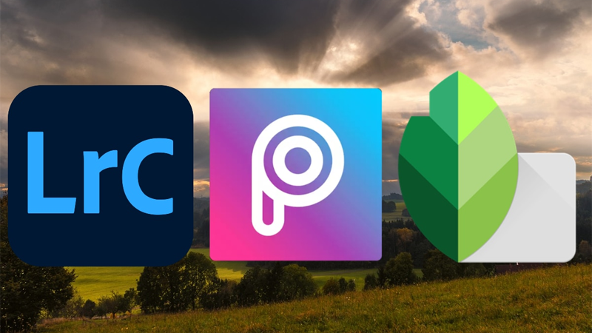

Hình 1. 1 Các ứng dụng chỉnh sửa ảnh phổ biến hiện nay

Một số ứng dụng chỉnh sửa ảnh phổ biến hiện nay gồm: Adobe Photoshop, Lightroom, Snapseed, VSCO, Pixlr, Canva, PicsArt, và các ứng dụng mạng xã hội như Instagram, Facebook, Snapchat, v.v. Ngoài ra, còn có nhiều ứng dụng chỉnh sửa ảnh chuyên biệt cho các mục đích cụ thể như chỉnh sửa ảnh chân dung, chỉnh sửa ảnh phong cảnh, chỉnh sửa ảnh thực phẩm, v.v.

Tuy nhiên, nhược điểm của một số ứng dụng chỉnh sửa ảnh là cần phải mua bản quyền để sử dụng đầy đủ tính năng, và có thể cần yêu cầu kỹ năng chuyên nghiệp để sử dụng các tính năng nâng cao.

1. Phân tích các ứng dụng chỉnh sửa ảnh hiện nay

Hiện nay, các ứng dụng chỉnh sửa ảnh cung cấp tính năng đa dạng, giao diện thân thiện và tiện lợi. Tuy nhiên, cũng có nhược điểm là yêu cầu người dùng mua bản quyền để sử dụng đầy đủ tính năng nâng cao. Ngoài ra, để thực hiện các chỉnh sửa phức tạp, người dùng cần có kỹ năng chuyên nghiệp và kinh nghiệm. Tuy nhiên, đây vẫn là những công cụ hữu ích giúp người dùng tạo ra những bức ảnh đẹp và ấn tượng.

Ưu điểm:

* Đa dạng tính năng: Các ứng dụng chỉnh sửa ảnh hiện nay cung cấp đa dạng tính năng từ cơ bản đến nâng cao, cho phép người dùng điều chỉnh độ sáng, độ tương phản, màu sắc, cắt ghép, thêm hiệu ứng, điều chỉnh độ nét, loại bỏ đối tượng không mong muốn, v.v..
* Dễ dàng sử dụng: Các ứng dụng này có giao diện thân thiện với người dùng, dễ sử dụng ngay cả với những người không có kỹ năng chuyên nghiệp về chỉnh sửa ảnh.

Nhược điểm:

* Phụ thuộc vào bản quyền: Một số ứng dụng chỉnh sửa ảnh có tính năng nâng cao hoặc các bộ lọc đặc biệt yêu cầu mua bản quyền để sử dụng đầy đủ tính năng, điều này có thể tạo ra chi phí đáng kể cho người dùng.
* Yêu cầu kỹ năng chuyên nghiệp: Các tính năng nâng cao trong các ứng dụng chỉnh sửa ảnh đòi hỏi người dùng có kỹ năng chuyên nghiệp, không phải ai cũng có thể sử dụng hiệu quả.
  1. Xây dựng chức năng cho ứng dụng

1. Nền tảng xây dựng ứng dụng

Nhờ sự phát triển của điện thoại thông minh hiện nay, chúng ta luôn có một thiết bị có khả năng kết nối đến internet mang theo bên mình.

Có 2 hệ điều hành phổ biến nhất hiện nay mà các thiết bị di động đang sử dụng đó là Android và IOS, chiếm 99.7% trên thị trường các mẫu [điện thoại](https://didongviet.vn/dien-thoai) thông minh hiện nay.

Android là hệ điều hành dựa trên Linux được thiết kế cho các thiết bị di động có màn hình cảm ứng như điện thoại thông minh và máy tính bảng. Android ban đầu được phát triển bởi Android, Inc với sự hỗ trợ tài chính đáng từ Google và sau đó được Google mua lại vào năm 2005. Android được ra mắt vào năm 2007 và chiếc điện thoại chạy hệ điều hành Android đầu tiên được bán là vào năm 2008.



Hình 1. 2 Hệ điều hành android

Trong khi đó IOS là hệ điều hành dành cho các thiết bị di động của Apple. Nó là hệ điều hành chạy trên điện thoại iPhone cũng như iPad và iPod Touch. iOS được ra mắt lần đầu tại Hội nghị và Triển lãm Macworld vào ngày 9 tháng 1 năm 2007 và được phát hành vào ngày 9 tháng 9 năm 2007 cùng với chiếc điện thoại iPhone thế hệ đầu tiên.



Hình 1. 3 Hệ điều hành iOS

Hiện tại có khoảng 2.6 triệu ứng dụng Android trên Google Play Store (theo trang statista.com) và 2.2 triệu ứng dụng iOS trên App Store (theo businessofapps.com) và Google Play Store có tỷ lệ ứng dụng miễn phí cao hơn App Store. Thực tế, viết app cho iOS và Android gần giống nhau, tính năng của app cũng tương tự nhau, nhưng vẫn có một số thiết kế app được tối ưu cho iOS tốt hơn Android và ngược lại.

So sánh 2 hệ điều hành IOS và Android:

|  |  |  |
| --- | --- | --- |
|  | IOS | Android |
| Nhà phát triển | Apple Inc. | Google, Open Handset Alliance |
| Ngôn ngữ lập trình | C, C++, Objective-C, Swift | Java/Kotlin (UI), C (Core), C++,… |
| Kiểu mã nguồn | Mã nguồn đóng, chạy trên nhân Hybrid | Mã nguồn mở, nhân là nền tảng Linux |
| Thị phần | 27.88% | 71.47% |
| SDK | IOS SDK | Android Studio |
| Các nền tảng SDK hỗ trợ | MacOS | Linux, MacOS và Windows |

Bảng 1 So sánh 2 hệ điều hành IOS và Android

Từ các so sánh trên, ta có thể thấy android là một hệ điều hành mở hơn, có nhiều ưu điểm với lượng người dùng lớn và thoải mái hơn trong việc hỗ trợ nền tảng phát triển ứng dụng. Do đó ta sẽ chọn hệ điều hành android để phát triển ứng dụng.

* 1. Các công nghệ và kỹ thuật sử dụng

1. Database lưu trữ dữ liệu

Giới thiệu về Firebase:

[Firebase](https://firebase.google.com/) là một nền tảng di động giúp bạn nhanh chóng phát triển các ứng dụng chất lượng cao, phát triển ứng dụng cho người dùng quy mô lớn và dễ dàng kiếm tiền hơn.Firebase là một dịch vụ hệ thống backend được Google cung cấp sẵn cho ứng dụng Mobile, với Firebase có thể rút ngắn thời gian phát triển, triển khai và thời gian mở rộng quy mô của ứng dụng mobile mình đang phát triển. Hỗ trợ cả 2 nền tảng Android và IOS, Firebase mạnh mẽ, đa năng, bảo mật và là dịch vụ cần thiết đầu tiên để xây dựng ứng dụng cho nhiều người sử dụng.



Hình 1. 4 Dịch vụ Google Firebase.

Giới thiệu về Firebase Storage:

Firebase Storage là một dịch vụ lưu trữ đám mây do Firebase, một nền tảng phát triển ứng dụng di động của Google, cung cấp. Firebase Storage cho phép các nhà phát triển ứng dụng di động lưu trữ và quản lý các tệp tin như ảnh, video, âm thanh, tài liệu,... trên đám mây, giúp dễ dàng quản lý và chia sẻ dữ liệu giữa các người dùng và các thiết bị khác nhau. Dưới đây là một số tính năng chính của Firebase Storage.

* Lưu trữ tệp tin đa dạng: Firebase Storage hỗ trợ lưu trữ và quản lý nhiều loại tệp tin như ảnh, video, âm thanh, tài liệu, và các định dạng khác..
* Đám mây và mở rộng: Tệp tin được lưu trữ trên đám mây của Firebase, giúp dễ dàng truy cập và chia sẻ giữa các người dùng và các thiết bị khác nhau. Firebase Storage cũng hỗ trợ khả năng mở rộng để đáp ứng với số lượng người dùng và tải lên lớn.
* Quản lý tệp tin dễ dàng: Firebase Storage cung cấp các API và giao diện đồ họa để quản lý tệp tin, cho phép người phát triển thực hiện các thao tác như tải lên, tải xuống, xóa, đổi tên, di chuyển, và chia sẻ tệp tin một cách dễ dàng.
* Bảo mật và kiểm soát truy cập: Firebase Storage hỗ trợ tính năng bảo mật và kiểm soát truy cập, cho phép người phát triển xác thực người dùng, định nghĩa các quyền truy cập, và kiểm soát quyền truy cập của người dùng vào các tệp tin.
* Tích hợp dễ dàng với các dịch vụ khác của Firebase: Firebase Storage có thể tích hợp dễ dàng với các dịch vụ khác của Firebase như Firebase Authentication, Firebase Realtime Database, Firebase Cloud Functions,... giúp tạo ra các ứng dụng di động tích hợp và hoạt động mượt mà.

Cấu trúc database của Firestore:

Firebase Storage sử dụng cấu trúc phân cấp giống như một hệ thống tệp tin trên đám mây, với các thư mục (còn được gọi là "thùng") và các tệp tin được tổ chức theo đường dẫn duy nhất (unique paths). Cấu trúc của Firebase Storage bao gồm các yếu tố sau:Firestore được cấu thành từ tập hợp các collection và document, khác với cơ sở dữ liệu quan hệ có các bảng hoặc hàng. Thay vào đó, dữ liệu được lưu trữ trong các document (tài liệu) và được sắp xếp thành các collection (tập hợp).

* Firebase Storage Bucket: Là một không gian lưu trữ trên đám mây của Firebase, được đại diện bởi một tên duy nhất và định dạng URL. Mỗi dự án Firebase có một Firebase Storage Bucket mặc định, nơi các tệp tin được lưu trữ.
* Thư mục (Folder): Firebase Storage cho phép bạn tạo thư mục để tổ chức các tệp tin trong Bucket. Thư mục có thể được định nghĩa dưới dạng một đường dẫn, ví dụ: "images/photos" là một thư mục được định nghĩa trong Firebase Storage Bucket.
* Tệp tin (File): Là các đơn vị dữ liệu cụ thể được lưu trữ trong Firebase Storage. Các tệp tin có thể là ảnh, video, âm thanh, tài liệu hoặc các định dạng tệp tin khác.
* Đường dẫn duy nhất (Unique path): Firebase Storage sử dụng đường dẫn duy nhất để định danh các tệp tin và thư mục trong Bucket. Đường dẫn duy nhất bao gồm tên của Bucket, tên thư mục (nếu có) và tên tệp tin, và được biểu diễn dưới dạng một chuỗi ký tự, ví dụ: "gs://my-firebase-project.appspot.com/images/photos/image.jpg".

Cấu trúc của Firebase Storage cho phép người dùng tổ chức và quản lý các tệp tin theo cách hiệu quả, giúp dễ dàng tìm kiếm, truy cập, và thực hiện các thao tác xử lý tệp tin trong ứng dụng di động.

1. Google Machine Learning Kit

Giới thiệu về ML Kit:

Google ML Kit là một bộ công cụ nhận diện và xử lý hình ảnh được phát triển bởi Google, giúp các nhà phát triển tích hợp tính năng trí tuệ nhân tạo vào ứng dụng di động. ML Kit cung cấp các tính năng như nhận dạng khuôn mặt, nhận dạng vật thể, phát hiện và phân loại vật thể, OCR (Optical Character Recognition), và khai phá hình ảnh.



Hình 1. 5 Google ML Kit.

Giới thiệu về Object Detection and Tracking:

Google ML Kit Object Detection and Tracking là một tính năng của Google ML Kit, cung cấp khả năng nhận dạng và theo dõi vật thể trong ảnh và video trên nền tảng di động. Đây là một công nghệ học máy được phát triển bởi Google, cho phép các nhà phát triển tích hợp tính năng này vào ứng dụng di động của họ để nhận dạng và theo dõi các vật thể trong thời gian thực.

Giới thiệu về Selfie segmentation:

Google ML Kit Selfie Segmentation là một tính năng của Google ML Kit, cho phép nhận dạng và tách lớp người dùng từ hình ảnh chụp selfie hoặc hình ảnh có người. Đây là một công nghệ học máy được phát triển bởi Google, cho phép các nhà phát triển tích hợp tính năng này vào ứng dụng di động của họ để tạo ra các hiệu ứng thú vị, chỉnh sửa ảnh, hoặc tạo nền động cho hình ảnh.

Tính năng Selfie Segmentation của Google ML Kit sử dụng các mô hình học máy để phát hiện và tách lớp người dùng từ hình ảnh. Nó cho phép phát hiện chính xác các vùng ảnh liên quan đến người dùng, bao gồm cả khuôn mặt, tóc, cơ thể, và các phụ kiện khác. Tính năng này cho phép tách lớp người dùng ra khỏi nền hình ảnh gốc, giúp các nhà phát triển tạo ra các hiệu ứng chỉnh sửa ảnh, hoặc tạo nền động cho hình ảnh một cách dễ dàng.

1. OpenCV

Giới thiệu về OpenCV:

OpenCV (Open Source Computer Vision) là một thư viện mã nguồn mở được sử dụng rộng rãi trong lĩnh vực xử lý ảnh và thị giác máy tính. Nó được phát triển bởi Intel và được giới công nghiệp, nghiên cứu, và cộng đồng phát triển ứng dụng thị giác máy tính sử dụng phổ biến.

OpenCV cung cấp các công cụ và chức năng đa dạng để xử lý ảnh và video, bao gồm các tính năng như xử lý màu sắc, lọc ảnh, nhận dạng đối tượng, phát hiện khuôn mặt, trích xuất đặc trưng, theo dõi đối tượng, và nhiều tính năng khác. Nó hỗ trợ nhiều ngôn ngữ lập trình như C++, Python, Java, và các ngôn ngữ khác.



Hình 1. 6 Thư Viện OpenCV

Giới thiệu về Contour:

Contour là một tính năng quan trọng trong thư viện OpenCV, được sử dụng để phát hiện các đường viền hoặc đường viền đóng (closed contour) trong ảnh. Contour được biểu diễn bởi một danh sách các điểm (hoặc đỉnh) liên tiếp trên đường viền của đối tượng trong ảnh.

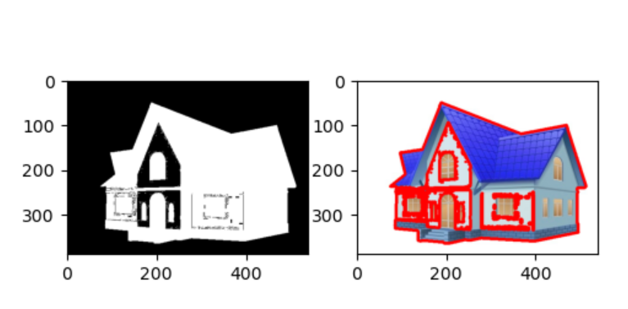

Hình 1. 7 Contour trong OpenCV

Các chức năng liên quan đến contour trong OpenCV cho phép người dùng thực hiện nhiều công việc

Giới thiệu về Image Inpainting:

OpenCV inpainting là một tính năng trong thư viện OpenCV cho phép tái tạo lại các vùng bị thiếu hoặc bị hỏng trong ảnh. Đây là một quy trình xử lý ảnh tự động, dựa trên các kỹ thuật xử lý hình ảnh và khôi phục dữ liệu bị thiếu hoặc hỏng bằng cách điền vào các vùng trống hoặc bị hỏng đó bằng dữ liệu từ các vùng lân cận.

import numpy as np

import cv2 as cv

img = cv.imread('messi_2.jpg')

mask = cv.imread('mask2.png', cv.IMREAD_GRAYSCALE)

dst = cv.inpaint(img,mask,3,cv.INPAINT_TELEA)

cv.imshow('dst',dst)

cv.waitKey(0)

cv.destroyAllWindows()

Trong hình dưới đây. Hình ảnh đầu tiên là đầu vào. Hình ảnh thứ hai là mask đánh dấu vị trí muốn xóa. Hình ảnh thứ ba là kết quả của thuật toán cv.INPAINT_TELEA và hình ảnh cuối cùng là kết quả của thuật toán cv.INPAINT_NS.

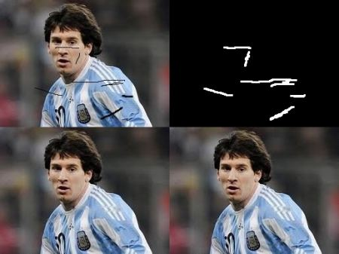

Hình 1. 8 Inpainting trong OpenCV

Công dụng chính của tính năng inpainting trong OpenCV là đồng bộ hóa, khôi phục hoặc xóa các đối tượng không mong muốn, nền nhiễu, hoặc các vùng bị hỏng trong ảnh, dựa trên thông tin của các vùng lân cận. Các ứng dụng của OpenCV inpainting có thể bao gồm:

Xóa đối tượng không mong muốn: Điền vào các vùng trống sau khi loại bỏ đối tượng không mong muốn trong ảnh, giúp tái tạo lại nền ảnh gốc một cách tự nhiên.

Khôi phục ảnh bị hỏng: Điền vào các vùng bị hỏng trong ảnh, chẳng hạn như các vết bẩn, vết xước, hoặc vùng bị mờ, để khôi phục lại hình ảnh gốc.

Đồng bộ hóa ảnh: Tái tạo lại các vùng ảnh bị mất đi do việc cắt ghép hoặc ghép ảnh, để đồng bộ hóa về màu sắc, ánh sáng, hoặc độ tương phản của ảnh.

1. Jetpack Compose

Giới thiệu về Jetpack Compose:

Jetpack Compose là một framework UI mới của Google được phát triển cho việc xây dựng giao diện người dùng trong ứng dụng di động Android. Được giới thiệu lần đầu vào năm 2019, Jetpack Compose có mục tiêu đơn giản hóa quá trình phát triển giao diện người dùng Android, cung cấp cách tiếp cận khai thác sức mạnh của ngôn ngữ lập trình Kotlin để tạo giao diện hấp dẫn, tương tác và dễ bảo trì..



Hình 1. 9 Framework Jetpack Compose.

1. Công cụ lập trình

Để có thể lập trình ứng dụng di động chạy trên nền tảng android, ta sẽ sử dụng IDE chính chủ do Google cung cấp đó là Android Studio.

Android Studio là môi trường phát triển tích hợp (IDE) chính thức để phát triển ứng dụng Android, dựa trên [IntelliJ IDEA](https://www.jetbrains.com/idea/). Dựa trên các trình soạn thảo mã và công cụ phát triển mạnh mẽ của IntelliJ, Android Studio còn cung cấp thêm nhiều tính năng giúp nâng cao năng suất khi xây dựng ứng dụng Android, chẳng hạn như:

* Một hệ thống xây dựng linh hoạt dựa trên Gradle
* Một trình mô phỏng nhanh và nhiều tính năng
* Một môi trường hợp nhất nơi bạn có thể phát triển cho mọi thiết bị Android
* Áp dụng thay đổi để đẩy mã và tài nguyên cần thay đổi vào ứng dụng đang chạy mà không cần khởi động lại ứng dụng
* Mã mẫu và tích hợp GitHub để giúp bạn xây dựng các tính năng ứng dụng phổ biến cũng như nhập mã mẫu
* Đa dạng khung và công cụ thử nghiệm
* Công cụ tìm lỗi mã nguồn (lint) để nắm bắt hiệu suất, khả năng hữu dụng, khả năng tương thích với phiên bản và các vấn đề khác
* Hỗ trợ C++ và NDK
* Tích hợp sẵn tính năng hỗ trợ [Google Cloud Platform](https://cloud.google.com/tools/android-studio/docs/?hl=vi), giúp dễ dàng tích hợp Google Cloud Messaging và App Engine

Ngôn ngữ lập trình chính thức được google hỗ trợ sử dụng để phát triển ứng dụng android trên Android Studio hiện nay là Kotlin. Kotlin là một [ngôn ngữ lập trình](https://vi.wikipedia.org/wiki/Ng%C3%B4n_ng%E1%BB%AF_l%E1%BA%ADp_tr%C3%ACnh) [kiểu tĩnh](https://vi.wikipedia.org/w/index.php?title=Ki%E1%BB%83u_t%C4%A9nh&action=edit&redlink=1) chạy trên [máy ảo Java](https://vi.wikipedia.org/wiki/M%C3%A1y_%E1%BA%A3o_Java) (JVM) và có thể được biên dịch sang mã nguồn [Java](https://vi.wikipedia.org/wiki/Java) hay sử dụng cơ sở hạ tầng trình biên dịch [LLVM](https://vi.wikipedia.org/w/index.php?title=LLVM&action=edit&redlink=1). Nó được tài trợ và phát triển bởi bởi [JetBrains](https://vi.wikipedia.org/wiki/JetBrains). Mặc dù cú pháp không tương thích với Java, nhưng bản [thực hiện](https://vi.wikipedia.org/wiki/Th%E1%BB%B1c_hi%E1%BB%87n) JVM của thư viện chuẩn Kotlin được thiết kế để tương tác với mã [Java](https://vi.wikipedia.org/wiki/Java_(ng%C3%B4n_ng%E1%BB%AF_l%E1%BA%ADp_tr%C3%ACnh)) và dựa vào mã Java từ [Java Class Library](https://vi.wikipedia.org/w/index.php?title=Java_Class_Library&action=edit&redlink=1) có sẵn, ví dụ như [collections framework](https://vi.wikipedia.org/wiki/Java_collections_framework). Kotlin sử dụng [suy luận kiểu](https://vi.wikipedia.org/wiki/Suy_lu%E1%BA%ADn_ki%E1%BB%83u) một cách tích cực để xác định kiểu của giá trị và biểu thức vốn không được nêu rõ. Điều này giúp giảm tính dài dòng của ngôn ngữ so với Java, vốn thường đòi hỏi toàn bộ đặc kiểu một cách dư thừa mãi đến [phiên bản 10](https://vi.wikipedia.org/w/index.php?title=L%E1%BB%8Bch_s%E1%BB%AD_phi%C3%AAn_b%E1%BA%A3n_Java&action=edit&redlink=1). Mã Kotlin có thể chạy trên JVM đến phiên bản Java 11 mới nhất.

Kể từ [Android Studio 3.0](https://vi.wikipedia.org/wiki/Android_Studio#L%E1%BB%8Bch_s%E1%BB%AD_phi%C3%AAn_b%E1%BA%A3n) (phát hành vào tháng 10 năm 2017), Kotlin được [Google](https://vi.wikipedia.org/wiki/Google) hỗ trợ đầy đủ để sử dụng cho việc lập trình ứng dụng cho hệ điều hành [Android](https://vi.wikipedia.org/wiki/Android_(h%E1%BB%87_%C4%91i%E1%BB%81u_h%C3%A0nh)) của họ, và được nhúng trực tiếp vào trong gói cài đặt của IDE đó để thay thế cho trình biên dịch Java tiêu chuẩn. Trình biên dịch Android Kotlin cho phép người dùng chọn lựa giữa hướng đến mã bytecode tương thích với [Java](https://vi.wikipedia.org/wiki/Ng%C3%B4n_ng%E1%BB%AF_Java) 6, hay Java 8.

1. Ngôn ngữ sử dụng

Kotlin là một ngôn ngữ lập trình hướng đối tượng và hàm số, được phát triển bởi JetBrains vào năm 2011. Kotlin chạy trên nền tảng Java Virtual Machine (JVM) và cung cấp khả năng tương thích ngược với mã nguồn Java.

Kotlin có cú pháp đơn giản, dễ đọc và dễ hiểu, giúp cho việc lập trình trở nên nhanh chóng và dễ dàng hơn. Nó cũng cung cấp các tính năng tiên tiến như null safety, extension functions, lambdas, coroutines và inline functions.

Với Kotlin, bạn có thể viết mã ngắn gọn hơn so với Java, tăng năng suất lập trình và giảm thiểu số lượng lỗi. Kotlin cũng cung cấp khả năng tái sử dụng mã và hỗ trợ các tính năng hiện đại như reactive programming..



Hình 1. 10 Ngôn ngữ lập trình Kotlin

Kể từ Android Studio 3.0 (phát hành vào tháng 10 năm 2017), Kotlin được Google hỗ trợ đầy đủ để sử dụng cho việc lập trình ứng dụng cho hệ điều hành Android của họ, và được nhúng trực tiếp vào trong gói cài đặt của IDE đó để thay thế cho trình biên dịch Java tiêu chuẩn. Trình biên dịch Android Kotlin cho phép người dùng chọn lựa giữa hướng đến mã bytecode tương thích với Java 6, hay Java 8.

1. Các khái niệm liên quan đến ColorMatrix và Pixel

ColorMatrix là một lớp trong Android SDK, cho phép thực hiện các phép biến đổi màu sắc trên các hình ảnh. Nó cung cấp một ma trận 5x4 để áp dụng các phép biến đổi màu sắc, chẳng hạn như thay đổi độ sáng, độ tương phản, độ bão hòa màu sắc, và đổi màu của hình ảnh.

ColorMatrix được sử dụng trong việc xử lý hình ảnh, chẳng hạn trong các ứng dụng chỉnh sửa ảnh, hiệu ứng hình ảnh, hoặc khi bạn muốn thực hiện điều chỉnh màu sắc động trên các hình ảnh trong ứng dụng của bạn. Nó cung cấp một cách linh hoạt để thay đổi màu sắc của hình ảnh mà không cần tạo ra bản sao của hình ảnh gốc.

Ma trận ColorMatrix là một ma trận 5x4, với mỗi phần tử trong ma trận đại diện cho một phép biến đổi màu sắc cụ thể. Các phép biến đổi này bao gồm thay đổi độ sáng, độ tương phản, độ bão hòa màu sắc, và đổi màu. Các phép biến đổi này có thể được kết hợp lại để tạo ra các hiệu ứng màu sắc phức tạp hơn.

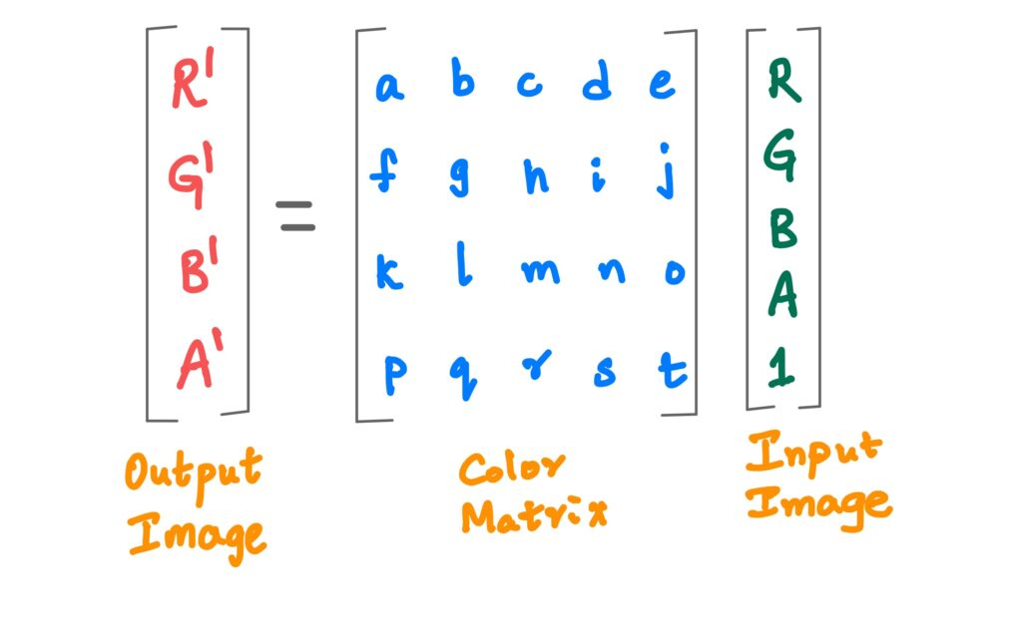

Hình 1. 11 Color Matrix Trong Android

Mỗi pixel trên một màn hình Android hoặc trong một hình ảnh kỹ thuật số bao gồm các thành phần cơ bản sau:

* Màu sắc (Color): Đây là thành phần chịu trách nhiệm cho màu sắc của pixel. Trong hệ thống màu RGB (Red-Green-Blue) phổ biến nhất, mỗi pixel được đại diện bởi ba giá trị độ sáng của màu đỏ (R), màu xanh lá cây (G) và màu xanh da trời (B). Các giá trị này thường được biểu diễn dưới dạng số nguyên từ 0 đến 255 hoặc số thực từ 0.0 đến 1.0, đại diện cho độ sáng của từng màu cơ bản.
* Độ trong suốt (Alpha): Đây là thành phần chịu trách nhiệm cho độ trong suốt của pixel, còn được gọi là kênh alpha. Giá trị alpha thường được biểu diễn dưới dạng số nguyên từ 0 đến 255 hoặc số thực từ 0.0 đến 1.0, với 0 đại diện cho độ trong suốt hoàn toàn (pixel trong suốt) và 255 (hoặc 1.0) đại diện cho độ không trong suốt hoàn toàn (pixel hoàn toàn không trong suốt).
* Vị trí (Position): Đây là thành phần chịu trách nhiệm cho vị trí của pixel trên màn hình hoặc trong hình ảnh kỹ thuật số. Vị trí này thường được biểu diễn dưới dạng tọa độ (x, y) trong hệ thống tọa độ 2D, với gốc tọa độ (0, 0) thường được đặt ở góc trên bên trái của màn hình hoặc hình ảnh.

Trong android ta có thể ghi đè màu của mỗi pixel trên ảnh thông qua việc chỉnh sửa lớp Color Matrix. Color Matrix có thể đưa đưa vào như mảng một chiều như sau:

[ a, b, c, d, e,  
  f, g, h, i, j,  
  k, l, m, n, o,  
  p, q, r, s, t ]

Khi áp dụng vào màu [R, G, B, A], kết quả được tính như sau:

R' = a*R + b*G + c*B + d*A + e;  
G' = f*R + g*G + h*B + i*A + j;  
B' = k*R + l*G + m*B + n*A + o;  
A' = p*R + q*G + r*B + s*A + t;

Ví dụ như để chuyển đổi ảnh màu thành ảnh trắng đen ta có thể đặt độ bão hòa về 0f.

Image(

    painter = painterResource(id = R.drawable.dog),

    contentDescription = stringResource(id = R.string.dog_content_description),

    colorFilter = ColorFilter.colorMatrix(ColorMatrix().apply { setToSaturation(0f) })

)

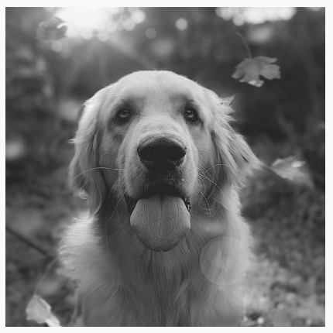

Hình 1. 12 Color Matrix với độ bão hòa bằng 0 ( ảnh trắng đen)

Để thay đổi độ tương phản và độ sáng của hình ảnh, bạn có thể sử dụng ColorMatrix để thay đổi các giá trị:

val contrast = 2f // 0f..10f (1 should be default)

val brightness = -180f // -255f..255f (0 should be default)

val colorMatrix = floatArrayOf(

    contrast, 0f, 0f, 0f, brightness,

    0f, contrast, 0f, 0f, brightness,

    0f, 0f, contrast, 0f, brightness,

    0f, 0f, 0f, 1f, 0f

)

Image(

    painter = painterResource(id = R.drawable.dog),

    contentDescription = stringResource(id = R.string.dog_content_description),

    colorFilter = ColorFilter.colorMatrix(ColorMatrix(colorMatrix))

)

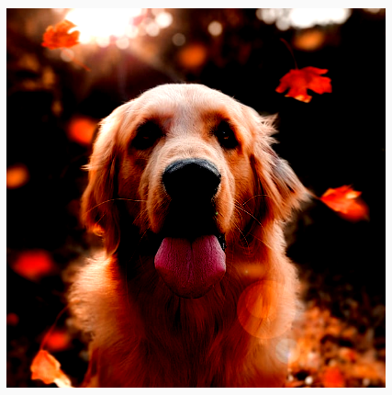

Hình 1. 13 Điều chỉnh độ sáng và độ tương phản của hình ảnh bằng ColorMatrix

Để đảo ngược màu của hình ảnh, chỉ cần đảo ngược các giá trị [0,0],[1,1],[2,2] của ma trận:

val colorMatrix = floatArrayOf(

    -1f, 0f, 0f, 0f, 255f,

    0f, -1f, 0f, 0f, 255f,

    0f, 0f, -1f, 0f, 255f,

    0f, 0f, 0f, 1f, 0f

)

Image(

    painter = painterResource(id = R.drawable.dog),

    contentDescription = stringResource(id = R.string.dog_content_description),

    colorFilter = ColorFilter.colorMatrix(ColorMatrix(colorMatrix))

)

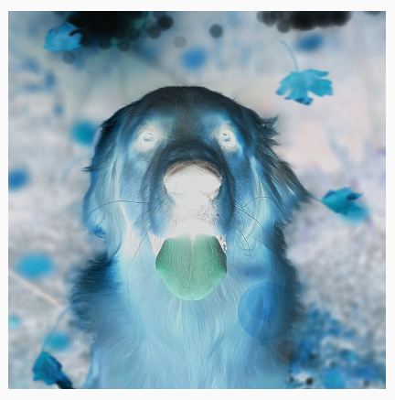

Hình 1. 14 Màu đảo ngược trên hình ảnh

1. Các khái niệm liên quan đến Contour và thuật toán Convex Hull

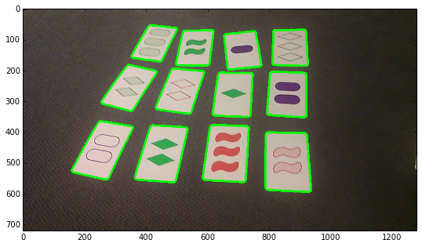

Hình 1. 15 Contour trong OpenCV

Contour là một khái niệm trong thư viện OpenCV (Open Source Computer Vision Library) của ngôn ngữ lập trình C++ và Python, được sử dụng để tìm và xử lý các đường viền hay các đường cong trong ảnh.

Trong ngữ nghĩa đơn giản nhất, contour là một chuỗi các điểm trên biên của một vùng được định nghĩa bởi các đường viền nối các điểm liền kề có cùng giá trị màu hoặc độ sáng. Các đường viền này thường đại diện cho các đối tượng hoặc cấu trúc hình học trong ảnh như đường viền của các đối tượng, khu vực hay các hình dạng nhất định.

OpenCV cung cấp các hàm để tìm và xử lý contour trong ảnh. Các hàm này cho phép lấy các thông tin về đường viền, chẳng hạn như diện tích, chu vi, tâm của đường viền, và cũng cho phép vẽ đường viền lên ảnh hoặc thực hiện các thao tác phức tạp khác liên quan đến contour.

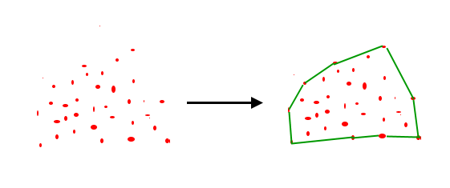

Hình 1. 16 Thuật toán Convex Hull

Trong hình học, bao lồi của một hình là tập hợp lồi nhỏ nhất chứa hình đó. Bao lồi có thể được định nghĩa là giao của tất cả tập lồi chứa một tập con cho trước của một không gian Euclid, hoặc là tập hợp gồm tất cả tổ hợp lồi của các điểm trong tập con đó. Đối với một tập con bị chặn của mặt phẳng, bao lồi có thể được minh họa thành một hình bao bởi một dây đàn hồi kéo dãn xung quanh tập con đó.

Bao lồi của tập mở là bao lồi mở, và bao lồi của tập compact là bao lồi compact. Mỗi tập lồi compact đều là bao lồi của các điểm cực biên của nó. Toán tử bao lồi là một ví dụ về toán tử đóng, và một antimatroid có thể được biểu diễn bằng cách áp dụng toán tử đóng này cho tập hợp hữu hạn các điểm. Các bài toán thuật toán về việc tìm bao lồi của một tập hợp hữu hạn các điểm trong mặt phẳng hoặc các không gian Euclid ít chiều khác và bài toán đối ngẫu về các nửa không gian giao nhau đều là những vấn đề cơ bản của hình học tính toán.

1. PHÂN TÍCH THIẾT KẾ HỆ THỐNG

Từ mục *1.1 Phân tích hiện trạng và 1.2 Xây dựng chức năng cho ứng dụng chỉnh sửa ảnh* ta đã có được tổng quan các chức năng mà ứng dụng cần có. Trên cơ sở đó bắt đầu thiết kế hệ thống.

* 1. Phân tích và thiết kế app Qtor
     1. Giới thiệu về ứng dụng

Qtor là một ứng dụng chỉnh sửa ảnh trên di động. Đây là một ứng dụng đa năng và mạnh mẽ, cung cấp nhiều tính năng chỉnh sửa chuyên nghiệp cho người dùng di động:

Tính năng chỉnh sửa: ứng dụng cung cấp một loạt các công cụ chỉnh sửa ảnh như điều chỉnh độ sáng, độ tương phản, màu sắc, đổ bóng, và nhiều tính năng khác. Ngoài ra ứng dụng còn cung cấp nhiều công cụ chỉnh sửa đồ họa mạnh mẽ như cọ vẽ, lọc, hiệu ứng, khung hình. Các công cụ này cho phép người dùng tạo ra những hiệu ứng độc đáo trên hình ảnh của họ và thực hiện các chỉnh sửa tinh vi.

Giao diện người dùng: ứng dụng có giao diện người dùng thân thiện, dễ sử dụng, phù hợp với cả chế độ ban ngày lẫn ban đêm cùng với các công cụ trực quan và tùy chọn tùy chỉnh. Người dùng có thể dễ dàng điều chỉnh các thông số chỉnh sửa, xem trước và so sánh hình ảnh gốc và sau khi chỉnh sửa, và lưu lại các phiên bản chỉnh sửa khác nhau.

Chia sẻ và lưu trữ: cho phép người dùng chia sẻ ảnh đã chỉnh sửa trên các mạng xã hội, gửi qua email, in ấn, hoặc lưu trữ trực tiếp vào thiết bị di động của người dùng.

* + 1. Các chức năng của ứng dụng

Qua phân tích các ứng dụng chỉnh sửa ảnh hiện nay, để phát triển một ứng dụng giải quyết được các nhu cầu chỉnh sửa ảnh cơ bản, ứng dụng sẽ bao gồm các chức năng chính:

• Chức năng "Adjust" (Điều chỉnh): Cho phép người dùng điều chỉnh các thông số liên quan đến màu sắc, độ sáng, độ tương phản, độ sắc nét của ảnh để tạo ra hiệu ứng thị giác theo ý muốn.

• Chức năng "Xóa vật thể": Cung cấp công cụ để xóa bỏ các vật thể không mong muốn hoặc không cần thiết khỏi ảnh, thường được sử dụng để loại bỏ các đối tượng, dấu hiệu hay dấu vết không mong muốn trên ảnh.

• Chức năng "Khung ảnh": Cung cấp nhiều tùy chọn khung ảnh đa dạng, giúp người dùng thêm khung viền hoặc giới hạn cho ảnh, tạo ra phong cách và thẩm mỹ riêng cho bức ảnh.

• Chức năng "Sticker": Cung cấp thư viện các hình dán, hình minh họa, hoạt cảnh hoặc biểu tượng để thêm vào ảnh, tạo ra hiệu ứng thị giác độc đáo và thú vị.

• Chức năng "Text" (Văn bản): Cho phép người dùng thêm văn bản, chữ ký, hay lời nhắn vào ảnh, tạo ra các hình ảnh có dòng chữ dẫn đầu, mô tả, hay ghi nhớ đặc biệt.

• Chức năng "Hiệu ứng": Cung cấp nhiều hiệu ứng đặc biệt, lọc màu, hoặc bộ lọc đồ họa khác để tạo ra hiệu ứng nghệ thuật cho ảnh, giúp tăng tính sáng tạo và thẩm mỹ cho bức ảnh.

* + 1. Mục tiêu của hệ thống

Ứng dụng có giao diện phải dễ sử dụng, có tính trực quan.

Xử lý nhanh chóng và chính xác.

Tương thích với các thiết bị chạy android 9(Pie) tới 13(Tiramisu).

* 1. Xác định các tác nhân

|  |  |
| --- | --- |
| Tác nhân | Mô tả chức năng |
| User | * Chọn ảnh chỉnh sửa. * Xóa bỏ vật thể khỏi ảnh. * Thêm các bộ lọc vào ảnh. * Điều chỉnh các thông số của ảnh: độ sáng, độ ấm, tương phản, độ bão hòa,.. * Thêm và chỉnh sửa Sticker * Thêm và chỉnh sửa chữ. * Lưu ảnh đã chỉnh sửa. * Chia sẻ ảnh đã chỉnh sửa. * Liên hệ với chủ sở hữu ứng dụng. * Đánh giá về ứng dụng. |

* 1. Các use case sử dụng của hệ thống
     1. Đặc tả use case

Use case: Xóa bỏ vật thể

+ Tác nhân: User

+ Mô tả: User muốn xóa bỏ vật thể thì đầu tiên phải chọn ảnh từ thư viện ảnh của mình. Sau khi chọn ảnh thì sẽ tiến hành đánh dấu vị trí cần xóa thông qua các công cụ AI,Brush,…

Use case: Thêm Sticker

+ Tác nhân: User

+ Mô tả: Để thêm sticker vào ảnh User cần chọn sticker muốn thêm từ danh sách sticker. Sau khi thêm User có thể chỉnh sửa vị trí , thay đổi kích cỡ,…

Use case: Thêm Chữ

+ Tác nhân: User

+ Mô tả: Để thêm sticker vào cho ảnh User cần viết chữ muốn thêm vào hộp thoại có sẵn. Sau khi gõ chữ User có thể chọn font chữ, màu chữ, thay đổi kích cỡ,…

Use case: Lưu Ảnh

+ Tác nhân: User

+ Mô tả: User nhấn nút lưu để lưu ảnh. Sau khi ảnh được lưu sẽ chuyển sang màn hình chia sẻ ảnh cho phép người dùng chia sẻ ảnh lên mạng xã hội, …

Use case: Thêm bộ lọc

+ Tác nhân: User

+ Mô tả: Để thêm bộc lọc vào ảnh User cần chọn filter muốn thêm từ danh sách sticker.

Use case: Điều chỉnh màu

+ Tác nhân: User

+ Mô tả: User chọn một trong các công cụ điều chỉnh màu brightness,contrast,... sau điều chỉnh thanh seekbar để có được màu như mong muốn.

Use case: Thêm khung ảnh

+ Tác nhân: User

+ Mô tả: Để thêm bộc lọc vào ảnh User cần chọn filter muốn thêm từ danh sách sticker.

* + 1. Biểu đồ use case tổng quan hệ thống

Sơ đồ sau đây cung cấp một cái nhìn tổng quan về các nhóm chức năng, tác nhân tham gia vào hệ thống.

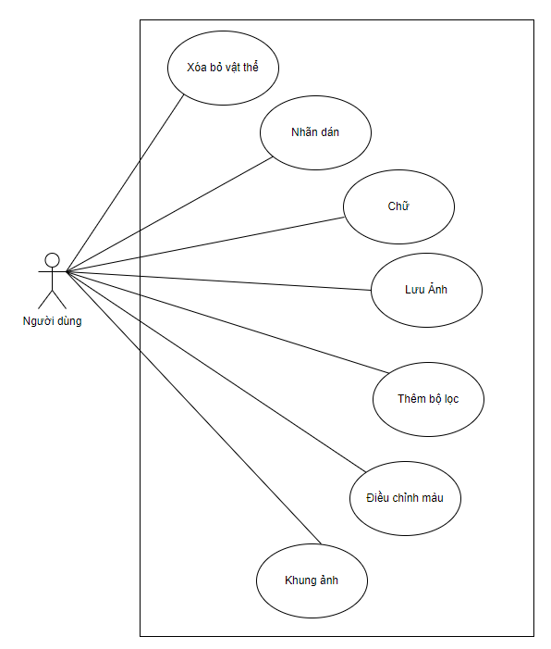

Hình 2. 1 Biểu đồ use case tổng quan hệ thống

* + 1. Biểu đồ use case xóa bỏ vật thể

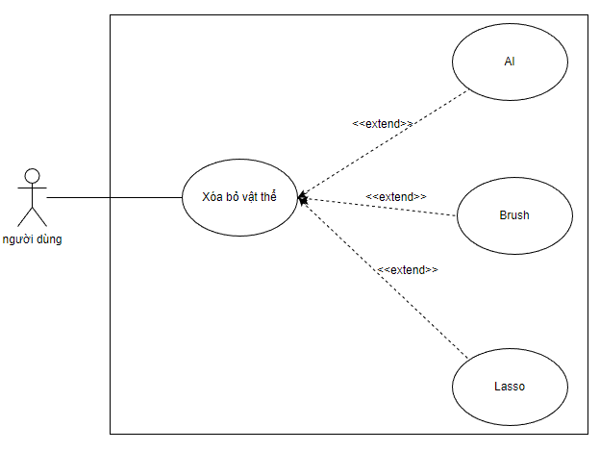

Hình 2. 2 Biểu đồ use case xóa bỏ vật thể

* + 1. Biểu đồ use case Sticker

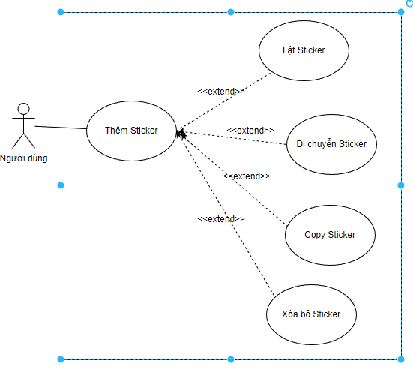

Hình 2. 3 Biểu đồ use case Sticker

* + 1. Biểu đồ use case công cụ Text

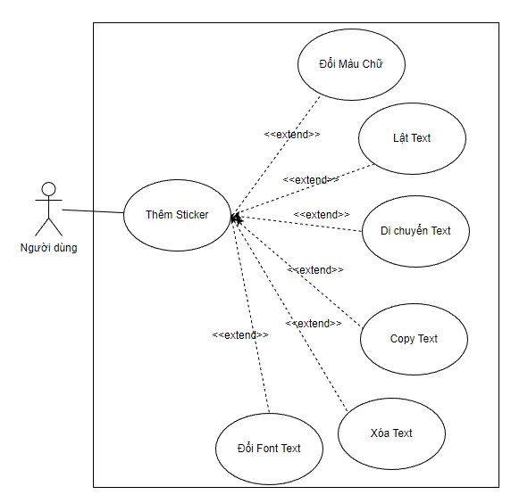

Hình 2. 4 Biểu đồ use case công cụ Text

* + 1. Biểu đồ use case lưu ảnh

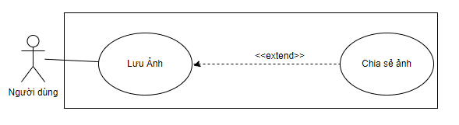

Hình 2. 5 Biểu đồ use case lưu ảnh

* + 1. Biểu đồ use case bộ lọc

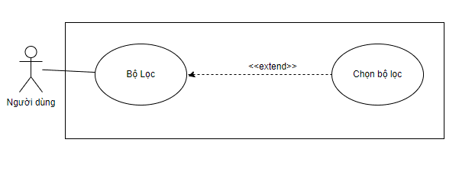

Hình 2. 6 Biểu đồ use case bộ lọc

* + 1. Biểu đồ use case công cụ điều chỉnh màu

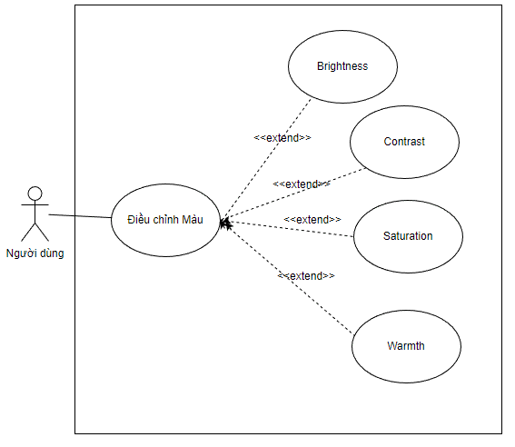

Hình 2. 7 Biểu đồ use case công cụ điều chỉnh màu

* + 1. Biểu đồ use case khung hình

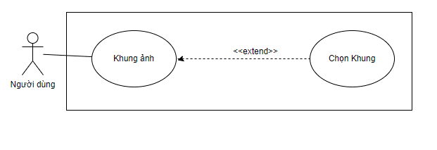

Hình 2. 8 Biểu đồ use case khung hình

* 1. Biểu đồ hoạt động

Một số biểu đồ hoạt động của ứng dụng sẽ mô tả các chức năng chính của ứng dụng:

* + 1. Biểu đồ hoạt động chức năng xóa bỏ vật thể

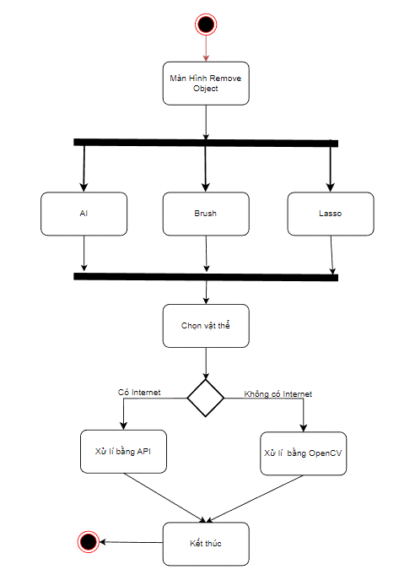

Hình 2. 9 Biểu đồ hoạt động chức năng xóa bỏ vật thể

* + 1. 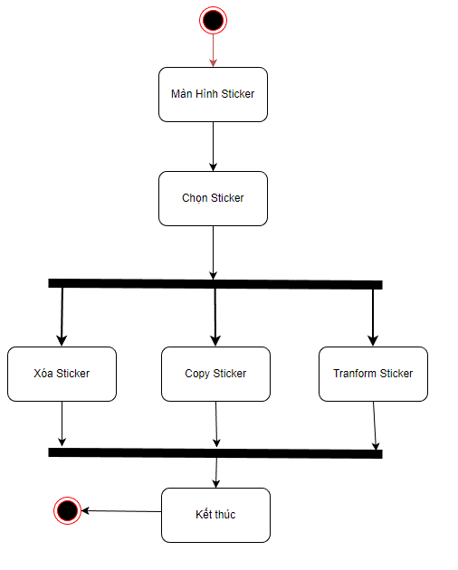Biểu đồ hoạt động chức năng thêm và chỉnh sửa sticker

Hình 2. 10 Biểu đồ hoạt động chức năng thêm và chỉnh sửa Sticker

* + 1. Biểu đồ hoạt động chức năng Text

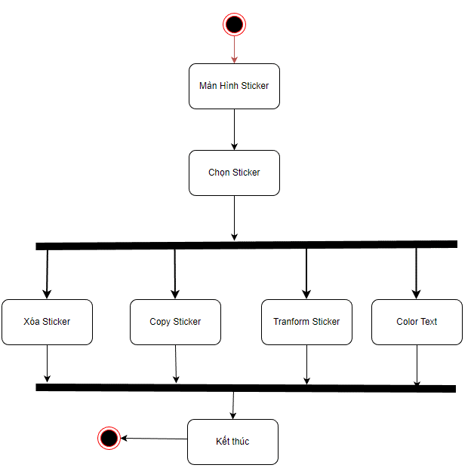

Hình 2. 11 Biểu đồ hoạt động chức năng Text

* + 1. Biểu đồ hoạt động chức năng điều chỉnh màu

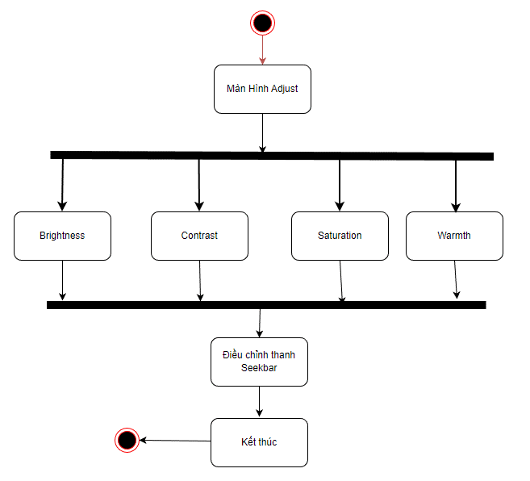

Hình 2. 12 Biểu đồ hoạt động chức năng điều chỉnh màu

* + 1. Biểu đồ hoạt động chức năng thêm bộ lọc

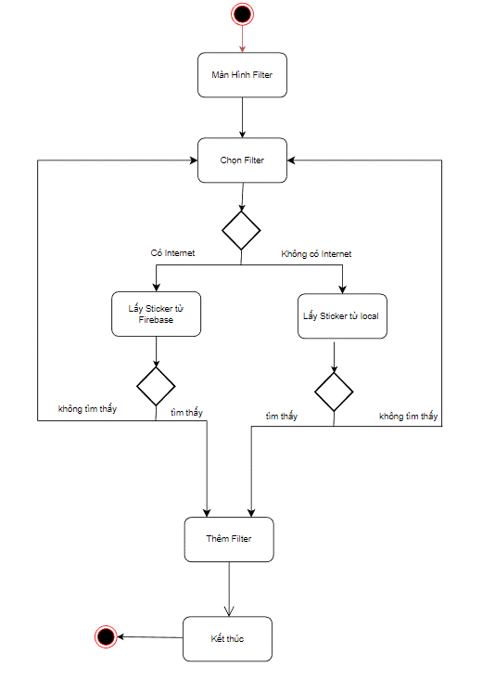

Hình 2. 13 Biểu đồ hoạt động chức năng thêm bộ lọc

* 1. Xây dựng cơ sở dữ liệu
     1. Các collection chính trong ứng dụng

|  |  |
| --- | --- |
| **Collection** | **Mô tả** |
| DetectedObject | Lưu thông tin vật thể đã được phát hiện. |
| Sticker | Lưu thông tin vị trí,độ xoay,.. của sticker hoặc text. |
| AIObject | Lưu thông tin vị trí,mask,.. của vật thể đã được phát hiện. |
| Filter | Lưu thông tin tên và thông số của Filter |
| ImageRepository | sử dụng để quản lý và cung cấp dữ liệu cho ứng dụng nhiều nguồn khác nhau, bao gồm cả dữ liệu trên máy và từ mạng. |
| ImageMatrix | Lớp ma trận màu sử dụng để thay đổi, hiệu chỉnh hoặc biến đổi màu sắc của hình ảnh trong ứng dụng Android, đồng thời cung cấp tính năng điều chỉnh độ sáng, độ tương phản, độ bão hòa màu, và các hiệu ứng màu sắc khác.. |

Bảng 2 Mô tả các collection trong database

* + 1. Collection DetectedObject

Bảng 2.3 Mô tả các trường dữ liệu của document trong collection DetectedObject

|  |  |  |
| --- | --- | --- |
| **Key** | **Kiểu dữ liệu** | **Mô tả (value)** |
| trackingId | Int? | Mã định danh của vật thể so với các vật thể khác |
| boundingBox | Rect | Vị trí của vật thể trên ảnh |
| labels | string | Nhãn của vật thể. Ex: People,Clothing,. |

Bảng 3 Mô tả các trường dữ liệu của document trong collection DetectedObject

* + 1. Collection Sticker

Bảng 2.4 Mô tả các trường dữ liệu của document trong collection Sticker

|  |  |  |
| --- | --- | --- |
| **Key** | **Kiểu dữ liệu** | **Mô tả (value)** |
| rect | RectF | Vị trí của sticker trên ảnh |
| bitmap | ImageBitmap | Ảnh sticker |
| angle | Float | Góc xoay của ảnh so với góc ban đầu. |
| scale | string | Độ to nhỏ của ảnh so với ảnh ban đầu |

Bảng 4 Mô tả các trường dữ liệu của document trong collection Sticker

* + 1. Collection AIObject

Bảng 2.6 Mô tả các trường dữ liệu của document trong collection AIObject

|  |  |  |
| --- | --- | --- |
| **Key** | **Kiểu dữ liệu** | **Mô tả (value)** |
| box | Rect | Vị trí của vật thể trên ảnh |
| mask | ImageBitmap | ảnh trắng đen để dễ xử lí bằng các thuật toán xóa vật thể |
| origin | ImageBitmap | Ảnh preview cho người dùng thấy vật thể sẽ xóa |

Bảng 5 Mô tả các trường dữ liệu của document trong collection AIObject

* + 1. Collection Filter

|  |  |  |
| --- | --- | --- |
| **Key** | **Kiểu dữ liệu** | **Mô tả (value)** |
| name | string | Tên filter |
| uri | Uri | Đường dẫn tới vị trí của filter(Firebase hoặc data của ứng dụng) |

Bảng 6 Mô tả các trường dữ liệu của document trong collection Filter

|  |  |  |
| --- | --- | --- |
| **Key** | **Kiểu dữ liệu** | **Mô tả (value)** |
| localDataSource | LocalDataSource | Tương tác và xử lí offline mà không cần mạng. |
| remoteDataSource | RemoteDataSource | Tương tác với các nguồn dữ liệu online. |
| context | Context | Cung cấp thông tin về môi trường hoạt động của ứng dụng, bao gồm cả thông tin về hoạt động, ứng dụng, và hệ thống. |

Bảng 7 Mô tả các trường dữ liệu của Repository

* + 1. Collection ImageMatrix

Bảng 2.9 Mô tả các trường dữ liệu của document trong collection ImageMatrix

|  |  |  |
| --- | --- | --- |
| **Key** | **Kiểu dữ liệu** | **Mô tả (value)** |
| M | FloatArray(4*5) | Mảng dùng để xử lí các màu ảnh |
| mColorMatrix | ColorMatrix | Ma trận màu của ảnh |
| mTmpColorMatrix | ColorMatrix | Ma trận để xử lí độ ấm của ảnh |
| mBrightness | Float | Độ Sáng của ảnh |
| mSaturation | Float | Độ bão hòa của ảnh |
| mContrast | Float | Độ tương phản của ảnh. |
| mWarmth | Float | Độ ấm của ảnh. |

Bảng 8 Mô tả các trường dữ liệu của document trong collection ImageMatrix

1. TRIỂN KHAI XÂY DỰNG VÀ CÀI ĐẶT ỨNG DỤNG
   1. Xây dựng chương trình

Dựa vào những công cụ đã nêu trên và những phân tích thiết kế về hệ thống, em đã xây dựng ứng dụng chỉnh sửa ảnh chạy trên nền tảng hệ điều hành Android với các tính năng và giao diện minh hoạ dưới đây.

Giao diện trang chủ ứng dụng

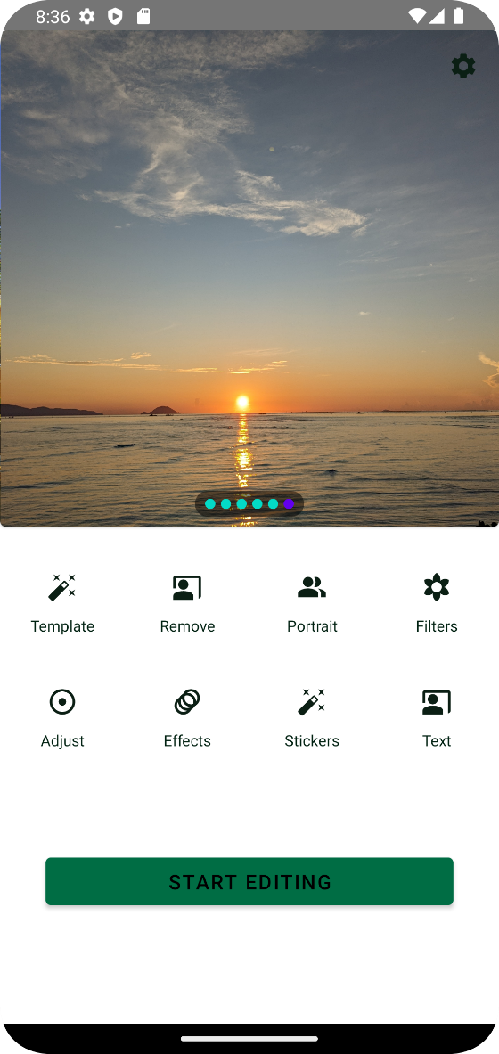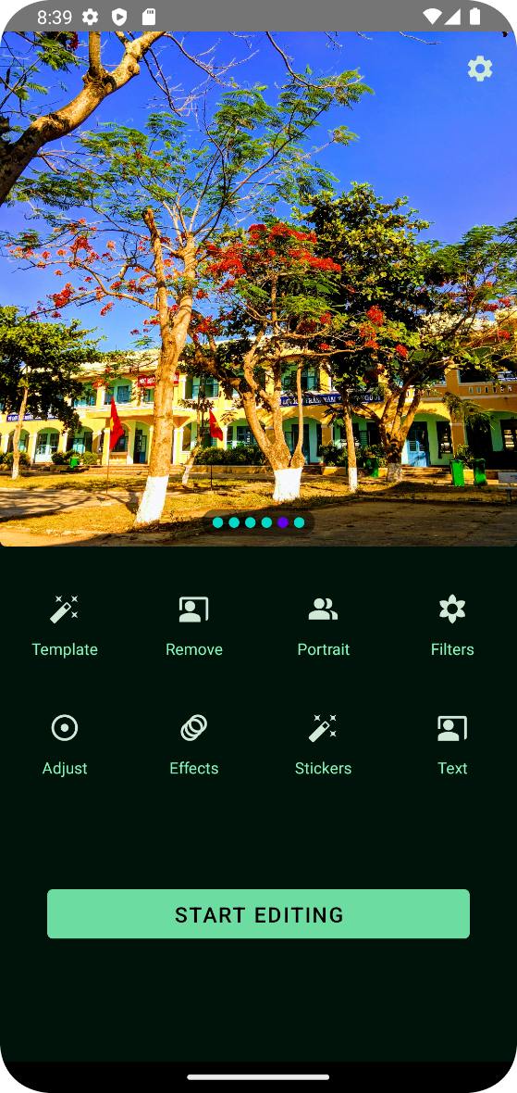

Hình 3. 1 Giao diện ban đêm của ứng dụng

Hình 3. 2 Giao diện ban ngày của ứng dụng

Khi mở ứng dụng lần đầu tiên sẽ vào màn hình trang chủ của ứng dụng. Màu của ứng dụng tùy thuộc chế độ ban đêm hay ban ngày của thiết bị

Sau khi chọn công cụ muốn sử dụng người dùng sẽ chuyển đến màn hình chọn ảnh để chỉnh sửa.

Giao diện trang cài đặt của ứng dụng

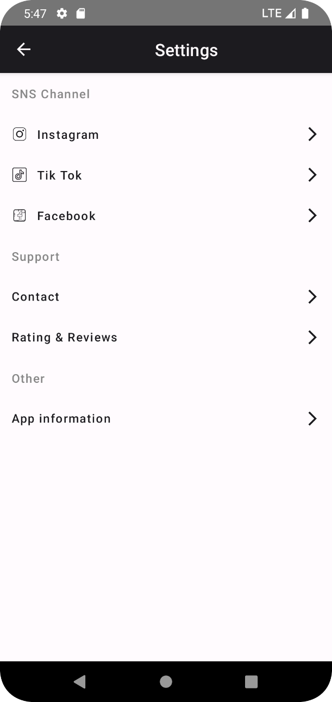

Hình 3. 3 Giao diện trang cài đặt của ứng dụng

Màn hình cài đặt cho phép người dùng liên hệ và phản hồi về ứng dụng cùng với một số chức năng như xem thông tin ứng dụng,..

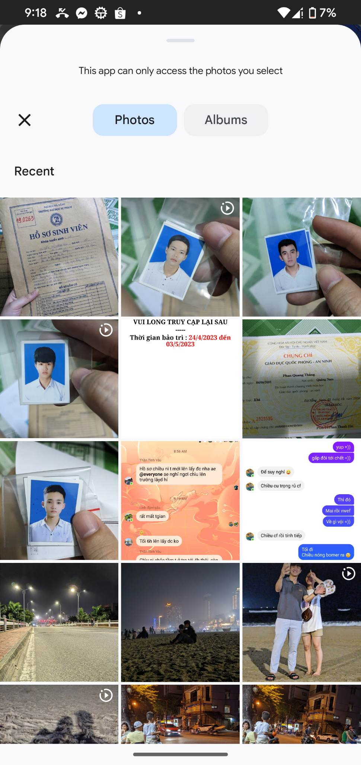Giao diện chọn ảnh chỉnh sửa

Hình 3. 4 Giao diện chọn ảnh theo thời gian

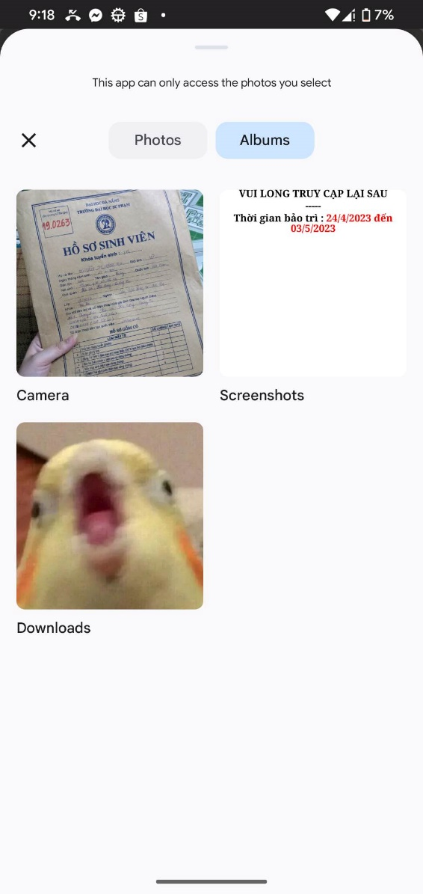

Hình 3. 5 Giao diện Chọn Ảnh theo Album

Giao diện chọn ảnh để chỉnh sửa cho phép chọn ảnh để chỉnh sửa. Ảnh được sắp xếp theo thời gian hoặc album.

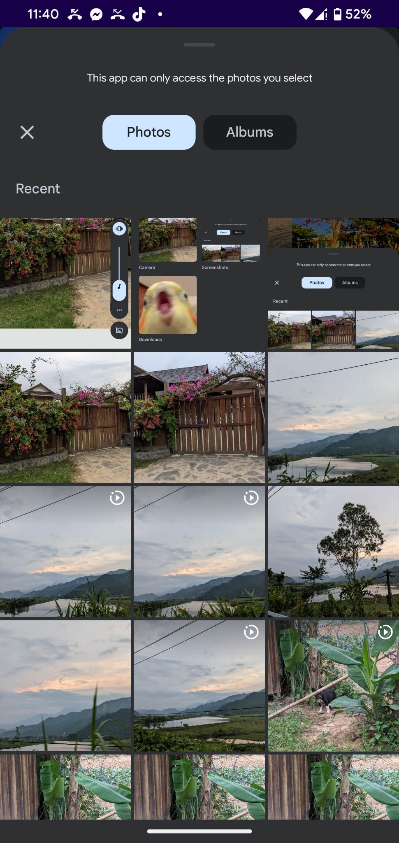

Hình 3. 4 Giao diện chọn ảnh theo thời gian Dark theme

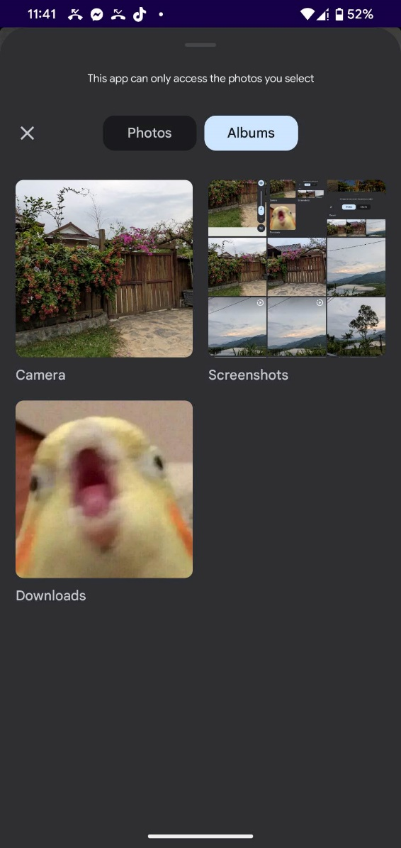

Hình 3. 5 Giao diện Chọn Ảnh theo Album Dark theme

Giao diện chọn ảnh để chỉnh sửa cho phép chọn ảnh để chỉnh sửa. Ảnh được sắp xếp theo thời gian hoặc album trong chế độ tối ( Dark theme).

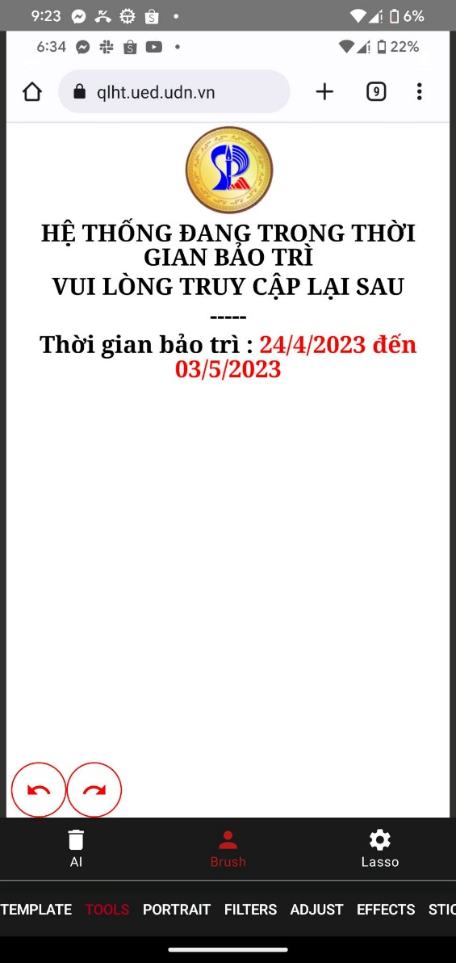Giao diện công cụ xóa vật thể

Hình 3. 6 Công cụ xóa vật thể bằng Brush

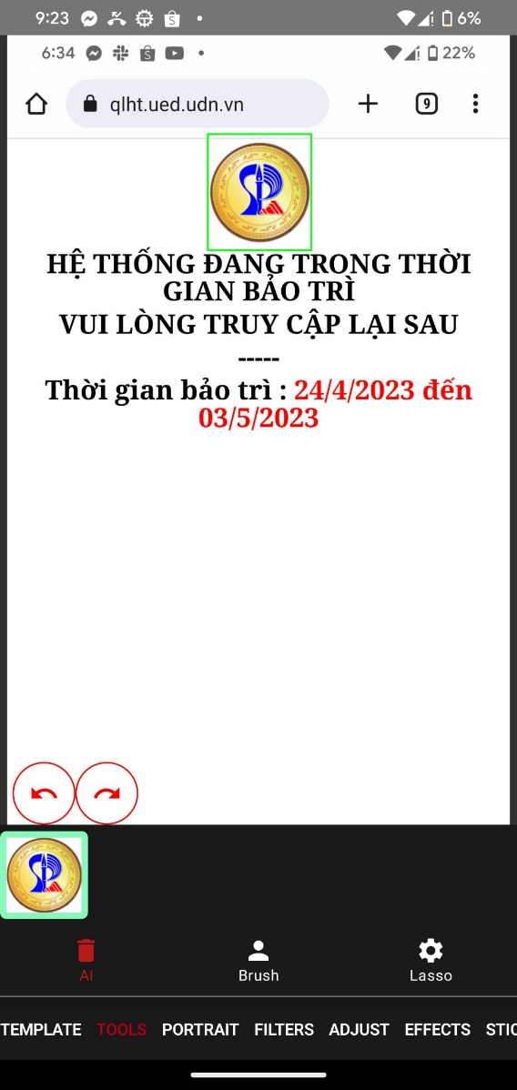

Hình 3. 7 Công Cụ Xóa Vật Thể bằng AI

Công cụ xóa vật thể giúp xóa bỏ những vật thể không mong muốn trên ảnh. Để xóa bỏ người dùng có thể thông qua 3 công cụ AI, Brush hoặc lasso để chọn vật thể muốn xóa.

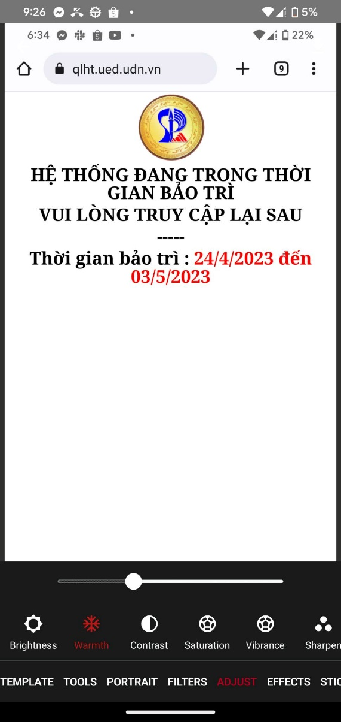Giao diện công cụ điều chỉnh

Hình 3. 8 Điều chỉnh độ ấm hình ảnh

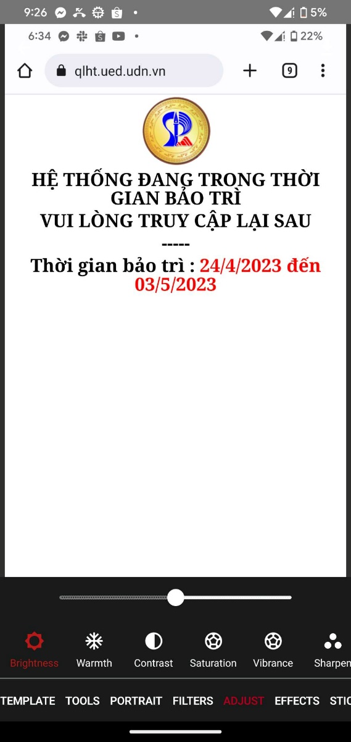

Hình 3. 9 Điều chỉnh độ sáng hình ảnh

.

Công cụ điều chỉnh cho phép người dùng điều chỉnh các thông số như độ ấm, độ sáng,tương phản,độ bão hòa,.. của ảnh thông qua ma trận màu.

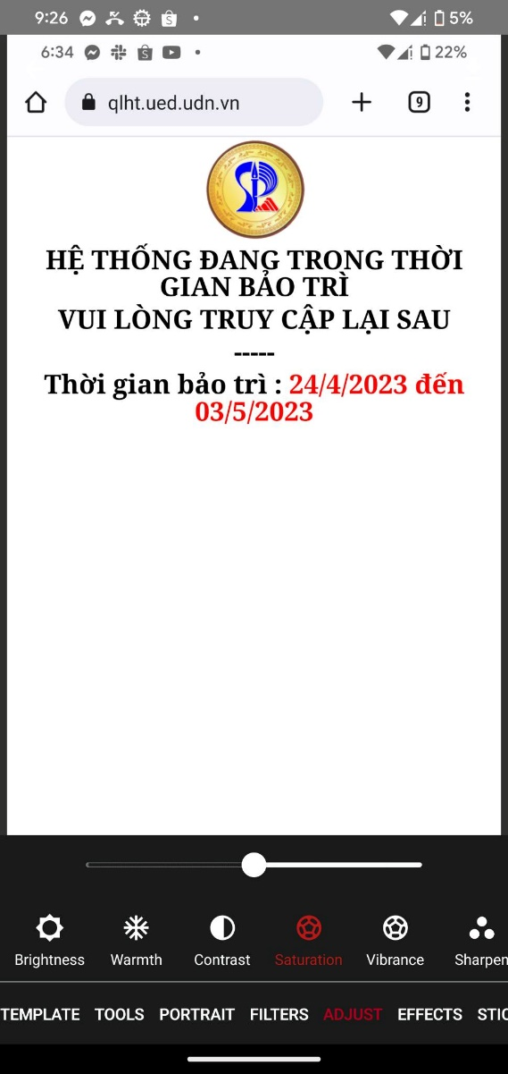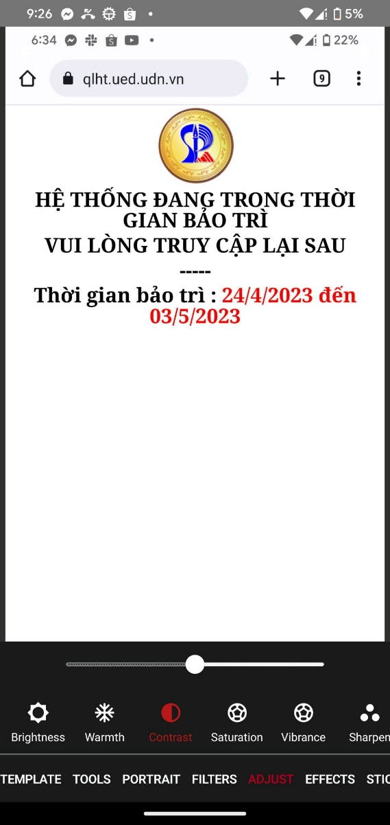

Hình 3. 10 Điều chỉnh độ bão hòa

Hình 3. 11 Điều chỉnh độ tương phản

Giao diện công cụ thêm bộ lọc

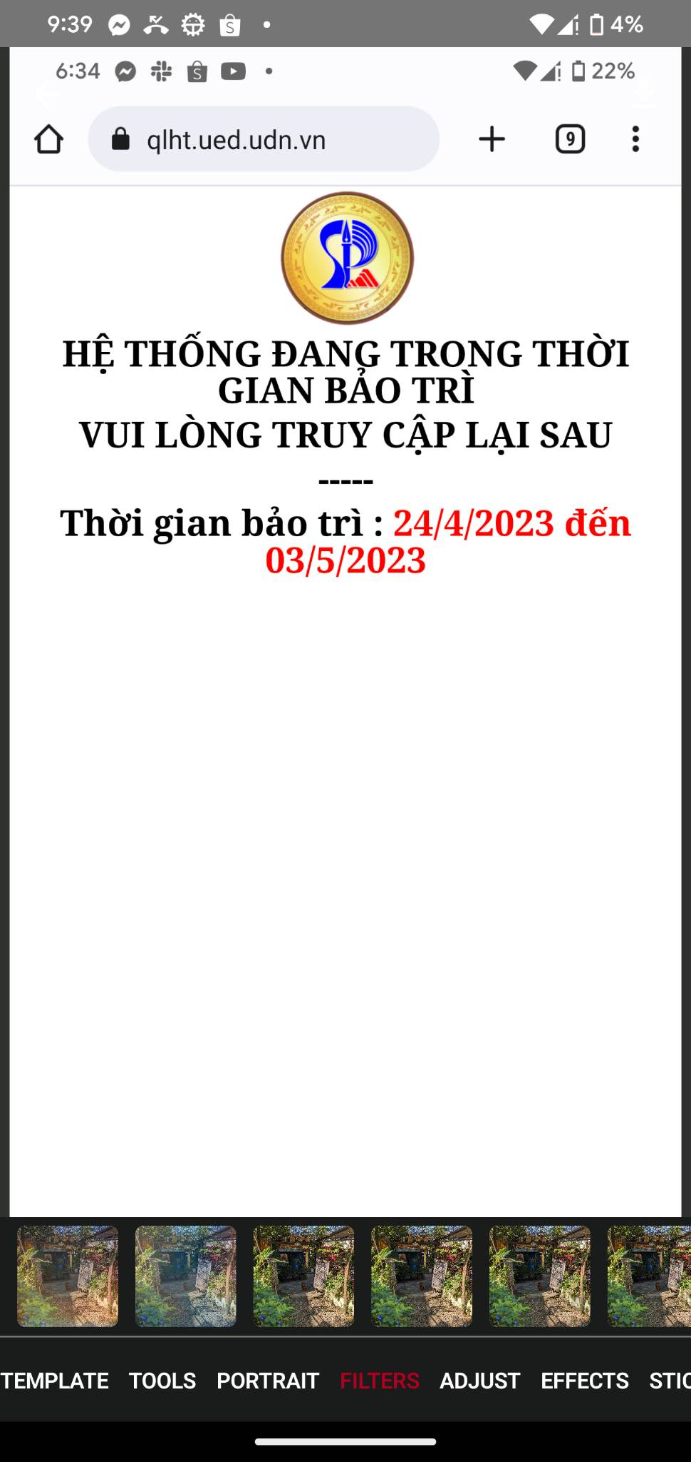

Hình 3. 12 Giao diện công cụ bộ lọc

Giao diện công cụ bộ lọc cho phép người dùng bộ lọc vào ảnh để giúp ảnh thêm sinh động.

Giao diện tìm công cụ nhãn dán và chữ

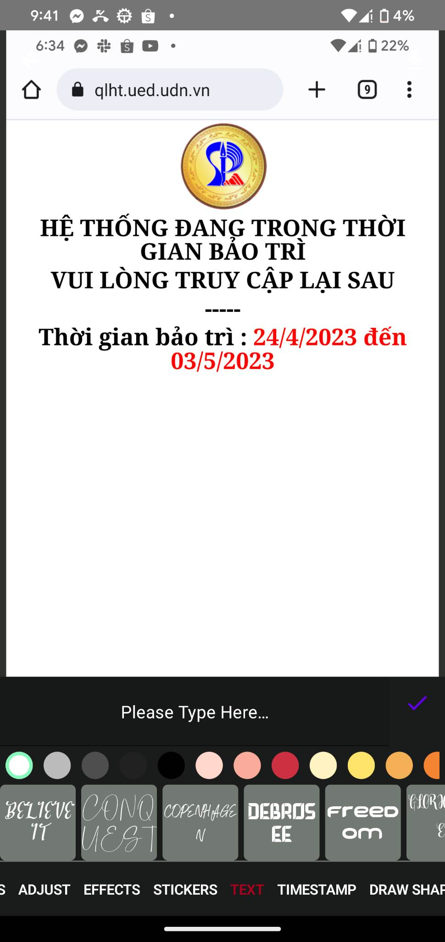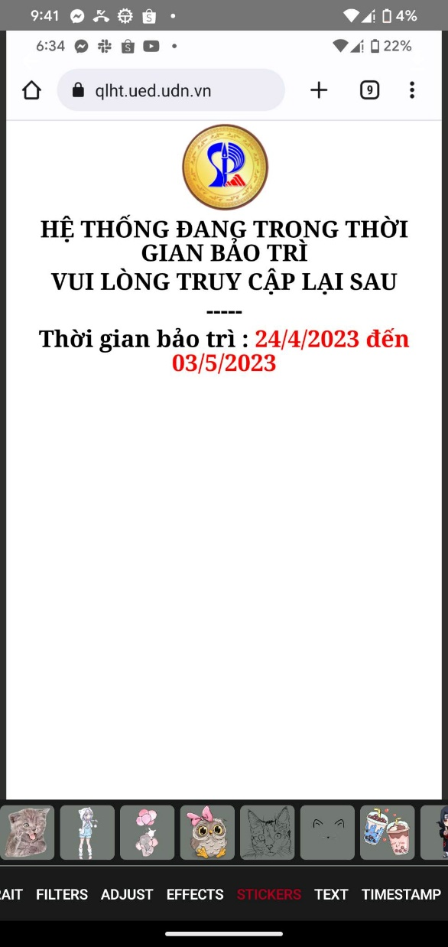

Hình 3. 13 Giao diện Text

Hình 3. 14 Giao diện Sticker

Giao diện công cụ nhãn dán và chữ. Người dùng có thể thêm nhãn dán, chữ,thay đổi màu chữ,..

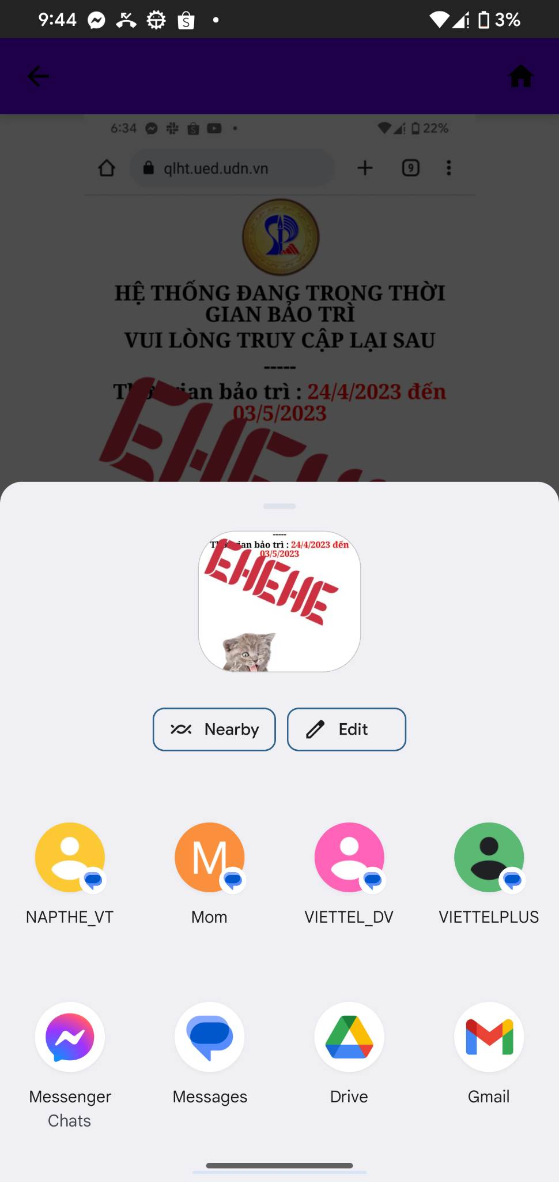Giao diện ảnh đã lưu và chia sẻ ảnh

Hình 3. 15 Giao diện chia sẻ ảnh

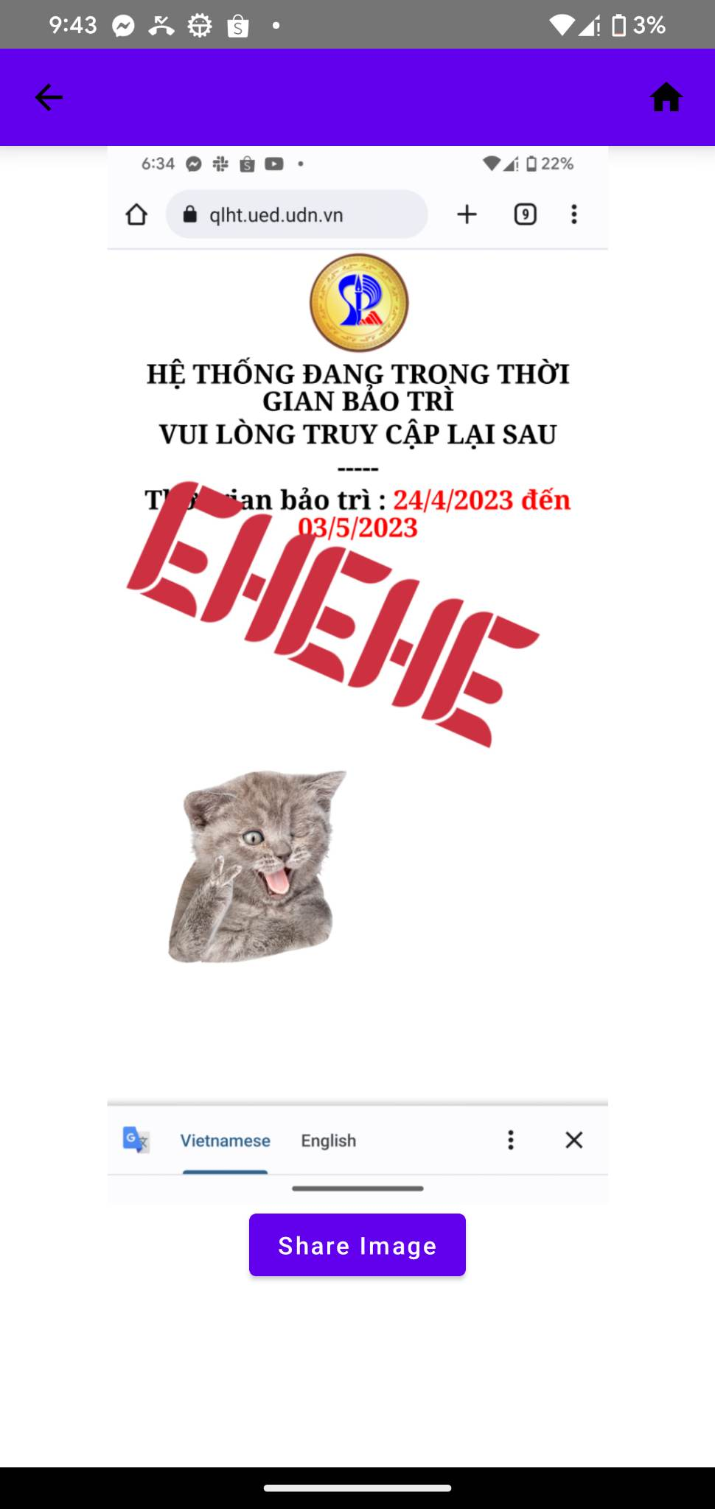

Hình 3. 16 Giao diện lưu và chỉnh sửa ảnh

Giao diện màn hình ảnh đã lưu. Người dùng có thể chia sẻ ảnh qua message,gmail,facebook,…

* 1. Cài đặt chương trình

Ứng dụng hỗ trợ điện thoại chạy trên hệ điều hành Android từ phiên bản Android 9 (Pie) trở lên.

Khởi chạy tệp tin q.apk để tiến hành cài đặt phần mềm trên

KẾT LUẬN

* 1. ĐÁNH GIÁ KẾT QUẢ

Sau quá trình tìm hiểu và phân tích các ứng dụng chỉnh sửa ảnh hiện hành trên android, em đã hoàn thành được ứng dụng chỉnh sửa ảnh đơn giản phục vụ cả nhu cầu chỉnh sửa ảnh cơ bản.

* 1. Ưu điểm của đề tài
  + Tiện lợi và nhanh chóng: Ứng dụng giúp người dùng dễ dàng chỉnh sửa ảnh của họ ngay trên thiết bị di động hoặc máy tính mà không cần phải sử dụng phần mềm phức tạp hoặc chuyên nghiệp..
  + Đa dạng công cụ chỉnh sửa: Cung cấp nhiều công cụ khác nhau để chỉnh sửa ảnh, bao gồm chỉnh sửa màu sắc, áp dụng bộ lọc, bổ sung văn bản và nhiều tính năng khác, giúp người dùng tạo ra những bức ảnh độc đáo và chuyên nghiệp.
  + Chia sẻ dễ dàng: Người dùng có thể dễ dàng chia sẻ ảnh đã chỉnh sửa lên mạng xã hội, email, hoặc lưu trữ trực tuyến để chia sẻ với bạn bè, gia đình hoặc cộng đồng của họ..
  1. Nhược điểm của đề tài
  + Giới hạn chức năng: Mặc dù ứng dụng có nhiều tính năng, tuy nhiên không mạnh mẽ và phức tạp như phần mềm chỉnh sửa ảnh chuyên nghiệp, giới hạn khả năng chỉnh sửa chi tiết và phức tạp của ảnh..
  + Ứng dụng còn nhiều tính năng cần cải thiện để cho ra tốc độ nhanh hơn cũng như các chức năng hoàn thiện hơn.
  + Ứng dụng mới chỉ chạy được trên nền tảng android.
  1. Kết luận

Quá trình thực hiện đồ án, em đã học hỏi và hiểu hơn nhiều về các phương thức chỉnh sửa ảnh phổ biến hiện nay. Qua đó tìm cách để giải quyết các vấn đề đặt ra bằng cách vận dụng những kiến thức đã học. Đồng thời em cũng nắm thêm được nhiều kiến thức mới bổ ích và thú vị như lập trình ứng dụng trên các thiết bị di động, ngôn ngữ lập trình Kotlin, Python, các công nghệ giúp chỉnh sửa ảnh OpenCV , Google ML Kit, ColorMatrix,…

* 1. Hướng phát triển
* Hoàn thiện các chức năng của ứng dụng. Cải tiến giao diện đẹp và bắt mắt hơn.
* Cải tiến thuật toán cũng như phân chia công việc xử lý dữ liệu một cách hợp lý hơn.
* Đưa ứng dụng lên cửa hàng Google Plays.
* Phát triển các tính năng thu phí cho ứng dụng như chạy quảng cáo, thêm mô hình các dịch vụ sửa chữa vào ứng dụng và thanh toán trên ứng dụng.

Tuy đã thực hiện được những vấn đề đã đặt ra nhưng kết quả vẫn còn nhiều hạn chế. Để đồ án phù hợp với thực tiễn nhiều hơn còn cần phải thực hành và nghiên cứu thị trường thực tế nhiều hơn.

TÀI LIỆU THAM KHẢO

[1] Thông tin tham khảo và trích dẫn lấy từ một số trang web:

* <https://developers.google.com/ml-kit?hl=vi>
* <https://developers.google.com/mediapipe>
* <https://developer.android.com/jetpack/compose/graphics/images/customize>
* <https://docs.opencv.org/3.4/df/d3d/tutorial_py_inpainting.html>
* <https://developer.android.com/jetpack/compose/graphics/images/customize>
* <https://www.youtube.com/@StevdzaSan>
* <https://www.dr-chuck.com/>
* <https://www.youtube.com/@PhilippLackner/videos>
* <https://github.com/googlecodelabs/android-compose-codelabs.git>
* <https://firebase.google.com/>
* <https://developers.google.com/ml-kit/vision/object-detection/android?hl=vi>
* <https://developers.google.com/ml-kit/vision/selfie-segmentation/android?hl=vi>

[2] Python for Everbody: Exploring Data in Python3 - Dr. Charles R. Severance.

[3] Trần Duy Thanh, Lập trình Kotlin toàn tập, TP Hồ Chí Minh, 2017.

[4] Head First Kotlin: A Brain-Friendly Guide [Dawn Griffiths](https://www.google.com.vn/search?tbo=p&tbm=bks&q=inauthor:%22Dawn+Griffiths%22), [David Griffiths](https://www.google.com.vn/search?tbo=p&tbm=bks&q=inauthor:%22David+Griffiths%22) xuất bản bởi "O'Reilly Media, Inc.", Feb 13, 2019.